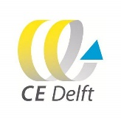

REPORT

REPORT

REPORT

REPORT

Toekomstbestendige koolstofstromen in de Zuid-Hollandse industrie

**Onderzoek op basis van levenscyclusanalyse (LCA), scenarioanalyse en beleidsanalyse**

REPORT

REPORT

REPORT

REPORT

Titel van het rapport Toekomstbestendige koolstofstromen in de Zuid-Hollandse industrie

Auteurs TNO, CE Delft, Power2X, &flux

Opdrachtgevers Provincie Zuid-Holland, Gemeente Rotterdam

Datum 31 augustus 2023

**Inhoud**

[Toekomstbestendige koolstofstromen in de Zuid-Hollandse industrie 1](https://nfluxworkspace.sharepoint.com/sites/Flux/Shared%20Documents/Projecten/Grondstoffen%20-%20Grondstoffentransitie%20PZH%20en%20gemeente%20Rotterdam%20-%202022/4.%20Rapportage/Eindrapport/Oud/Toekomstbestendige%20Koolstofstromen%20-%20hoofdrapport%20-%2021%20juli%202023.docx#_Toc141108512)

Management samenvatting 4

1: Aanleiding 8

2: Scope 10

3: Methodologie 12

Opbouw onderzoek 12

Klankbordgroep 13

Marktsessie 13

LCA-methodiek 13

Scenario’s 13

4: Resultaten 14

Selectie productketens 14

Methodologie LCA 16

Resultaten LCA 19

Toekomstscenario’s 23

Interpretatie 30

Beleidsanalyse 31

5: Handelingsperspectief 32

Rollen provincie Zuid-Holland 32

Rollen gemeente Rotterdam 32

Rollen en productketens 33

6: Conclusies 35

7: Aanbevelingen 37

**Bijlage 1 – TNO**

LCA-chemicaliën en brandstoffen

**Bijlage 2 – CE Delft**

LCA Plastics en methaan

**Bijlage 3 – Power2X**

Scenario studie en resultaten

**Bijlage 4 - &flux**

Beleidsanalyse

# Management samenvatting

### Aanleiding

In de transitie naar een toekomstbestendige samenleving zal de industrie over moeten stappen op alternatieve koolstofbronnen die niet leiden tot een toename van CO2-concentratie in de atmosfeer. Voor Zuid-Holland en Rotterdam is deze uitdaging veel groter dan gemiddeld: in deze regio bevindt zich het grootste deel van de industrie en de glastuinbouw in Nederland.

Daarom vragen Zuid-Holland en Rotterdam zich af welke nieuwe groene koolstofketens vanuit maatschappelijk perspectief nou het meest gewenst zijn. Gewenst in termen van emissiereductie en economie. Het antwoord op deze vraag leidt tot een handelingsperspectief voor regionale overheden: welke ketens willen zij wel en welke niet gericht ondersteunen? Zij beseffen zich dat de markt haar eigen dynamiek kent en maar beperkt laat sturen, zeker door regionale overheden. Bovendien wordt de marktontwikkeling in belangrijke mate gestuurd door Nationaal en Brussels beleid (beleid en mandaten). De regionale overheden zijn dus niet op zoek naar het beperken van de markt maar expliciet naar het stimuleren van de gewenste ontwikkeling in de markt.

### Scope

In dit onderzoek vragen de overheden de bestaande en nieuwe grondstoffen en processen in beeld te brengen die fossiele grondstoffen zoals nu gebruikt in het Haven-Industrieel Complex (HIC) kunnen vervangen. Met behulp van een klankbordgroep is een selectie gemaakt van ketens die hiervoor model staan.

Deze ketens hebben wij onderworpen aan een Levens Cyclus Analyse (LCA) op basis van bestaande en gevalideerde data. De uitkomsten zeggen iets over de netto emissie en reductie ten opzichte van huidige productieprocessen, vandaag en in de toekomst waar voldoende beschikbaarheid van groene energie verondersteld wordt.

Daarnaast onderzochten wij hoe de volumestromen van deze productketens zich in de toekomst kunnen ontwikkelen op basis van de scenario analyse die het Havenbedrijf Rotterdam uit heeft laten voeren.

Na de interpretatie van de resultaten uit deze studies is een beleidsanalyse uitgevoerd om te onderzoeken hoe de onderzochte productketens gestimuleerd worden of juist stimulans nodig hebben.

Deze stappen leiden tot een schets van het handelingsperspectief voor provincie en gemeente als antwoord op de gestelde onderzoeksvraag.

### Resultaten

Ten behoeve van de leesbaarheid van deze management samenvatting beperken we ons tot het opsommen van de belangrijkste inzichten uit de LCA-analyses. Voor een dieper begrip per keten verwijzen we naar het hoofdrapport en de bijlagen 1 en 2.

#### Plastics

In het eerste figuur op de volgende pagina is de klimaatimpact van alle plastic routes weergegeven in het huidige scenario. Hierin valt depolymerisatie van PLA op door de lage klimaatimpact. Dit komt, net als bij biobased plastics, doordat verbranding geen nieuwe CO2 in de atmosfeer brengt. Deze route wordt echter nog niet grootschalig toegepast.



Visualisatie alle (plastic)ketens in één figuur (huidige scenario)

In het hernieuwbare scenario gaat de klimaatimpact van alle onderzochte routes omlaag. Dit komt in de eerste plaats doordat het afval niet meer wordt verbrand, maar grotendeels gerecycled. In de tweede plaats komt dit door het gebruiken van duurzame energie bij de productie.



Visualisatie alle ketens in één figuur (hernieuwbaar scenario voor alle berekende opties behalve voor fossiel)

#### Brandstoffen

Biomassa gebruiken als grondstof voor brandstof is in het huidige scenario al gunstiger m.b.t. CO2-emissies dan de conventionele route.

Als in de toekomst in een hernieuwbaar scenario energie en waterstof verduurzaamd zijn, is de keten waarbij CO2 als grondstof gebruikt wordt de route met de meest potentie om CO2-emissies te verlagen. Echter, het kost grote hoeveelheden duurzame energie en waterstof die wel beschikbaar moeten zijn.

Afhankelijk van de toepassing zal bekeken moeten worden of waterstof rechtstreeks of methanol de goede keuze is als brandstof.

**Kerosine** heeft ten opzichte van methanol een hogere CO2 ketenemissie voor biomassavergassing, zowel voor de huidige als de toekomstige case.

Voor **methaan** is zowel vergisting als vergassing van biomassa doorgerekend. Beide opties scoren goed met een CO2-emissiereductie van circa 90%.

Visualisatie brandstofketens in één figuur (huidige scenario voor alle berekende opties behalve voor fossiel)

Zonder CO2 afvang scoren vergisting en vergassing ongeveer even goed. Vergisting en vergassing maken het eenvoudig mogelijk om makkelijk veel CO2 af te vangen waardoor deze technieken nog beter kunnen scoren op CO2-emissiereductie.

Visualisatie alle brandstofketens in één figuur (hernieuwbaar scenario voor alle berekende opties behalve voor fossiel)

#### Chemicaliën

Uit de berekeningen blijkt dat als biomassa als grondstof gebruikt wordt voor **methanol en (bio)ethanol**, met de huidige grijze energiemix en grijze waterstof, de CO2 ketenemissie lager is dan de conventionele route.

Visualisatie chemieketens in één figuur (huidige scenario voor alle berekende opties behalve voor fossiel)

Als daarnaast de energie en waterstof duurzaam is, dan worden de ketenemissies neutraal of zelfs negatief. Vooral door gebruik van secundaire biomassa uit de regio, zoals lignocellulose, worden de emissies nog verder verlaagd t.o.v. primaire biomassa. Het verbouwen van biomassa en het vervoer hiervan heeft een significante bijdrage aan de emissies, vandaar dat er goed op gelet moet worden welke biomassa gebruikt wordt en waar deze vandaan komt.

Visualisatie alle chemieketens in één figuur (hernieuwbaar scenario voor alle berekende opties behalve voor fossiel)

Als er voldoende duurzame energie en waterstof beschikbaar is, zal **methanol** gemaakt van CO2 uit de lucht de laagste klimaat impact hebben in de toekomst, vooral als de EoL circulair is.

RDF-vergassing tot **methanol of BTX** wordt vooral gunstig als EoL circulair is en de energie en waterstof duurzaam. Voor het plastic deel in RDF geldt dat recycling gunstiger is dan energietoepassing. Voor de case met de huidige energiemix en grijze waterstof is methanol vergelijkbaar met de conventionele route, BTX is al gunstiger. Echter, BTX is een klein deel van de opbrengst en voor de andere producten moet ook een markt zijn.

Pyrolyse van mixed plastic afval tot **Nafta** is (zonder vermeden emissies) voor de huidige case ongunstiger dan de conventionele route. Voor de hernieuwbare case is de ketenemissie een stuk lager. Hierbij moet wel worden aangemerkt dat de conventionele route met hernieuwbare energie ook aanzienlijk beter kan gaan scoren. In dit onderzoek is niet onderzocht of inzet van groene stroom en groene waterstof voor deze optie een efficiënte route is. Het huidige beleid is erop gericht dat plastic vanaf 2030 (wellicht 2040 als het tegenzit) vrijwel 100% afgescheiden zal worden voor recycling. Productie van Nafta uit mixed plastic heeft daarmee een bescheiden toekomst.

### Conclusies

#### Onzekerheid over focus HIC

Er is nog veel onzekerheid over de vraag of het HIC uiteindelijk basisproducten en brandstoffen op grote schaal zal blijven produceren, of dat de focus zal verschuiven naar de conversie van basisproducten en producten met een hogere toegevoegde waarde. Europese en ook nationale mandaten en beleid (bijvoorbeeld over verplichte aandelen recyclaat) blijken hier een bijzonder grote invloed op te hebben.

#### Import

In ieder van de onderzochte scenario’s zal naast de import van groene energie zal ook de import van groene koolstof van het grootste belang zijn voor de toekomst van het HIC. In de eerste plaats biogene koolstof omdat deze qua LCA bijzonder goed scoort en dus tot enorme emissiereducties kan leiden. Aandachtspunt is natuurlijk wel dat deze import op een maatschappelijk verantwoorde manier vorm moet hebben. Daarnaast zal de import van afval voor recycling (en dus niet voor verbranding) op grote schaal noodzakelijk zijn omdat er nu al veel concurrentie plaats vindt op de biomassastromen en de beschikbare volumes onvoldoende zijn.

#### Innovatieklimaat

Naast de import van groene – of hernieuwbare – koolstof is het innovatieklimaat in het HIC van het grootste belang. Daarin kunnen de regionale overheden een groot verschil maken met flankerend beleid ten opzichte van nationale en Europese kaders.

#### Handelingsperspectief

De regionale overheden kunnen in het verlengde van hun wettelijke taken en toegewezen rollen een sterk ondersteunende rol vervullen bij de ontwikkeling en introductie van nieuwe technologieën in het HIC zoals korte keten recycling van plastics en nieuwe biomassa importstromen. Daarnaast kunnen zij grote invloed uitoefenen door het creëren van een aantrekkelijk vestigingsklimaat (begeleiden van bedrijven bij vergunningverlening, ruimtevraag, financieringsmogelijkheden etc.) voor nieuwe bedrijven en initiatieven om biogene en circulaire koolstof om te zetten in producten. Het vasthouden aan taken op het gebied van afvalscheiding en recycling kan ten slotte grote invloed hebben op de markt voor nieuwe productketens.

#### Focus: Locatiebeleid

Ten slotte kunnen gemeente en provincie met een gericht locatiebeleid de komst van nieuwe demonstratie installaties faciliteren. Daarmee kunnen de regionale overheden serieuze waarde toevoegen aan het nodige innovatieklimaat wat uiteindelijk ook de opschaling van toekomstbestendige groene koolstofketens in het HIC zal versnellen.

#### Dialoog

Uiteindelijk zijn de regionale overheden maar kleine spelers in de grondstoffentransitie. De echte invloed ligt bij de Europese politiek en de investeringsbeslissingen van bedrijven. Daarom is

voor de regionale overheden een voortdurende en hoogwaardige dialoog met beide belangrijk om relevant en vooruitstrevend te blijven. Door helder te maken wat je als regionale overheden wel en niet wil stimuleren is het ook duidelijk voor de markt wat zij van de regionale overheid kan verwachten. Door de ontwikkelingen in beleid en markt van dichtbij volgen zorgen regionale overheden ten slotte dat haar beleidsbeslissingen relevant blijven voor de investeringsbeslissingen van de industrie.

# 1: Aanleiding

In de transitie naar een toekomstbestendige samenleving zal de industrie over moeten stappen op alternatieve koolstofbronnen die niet leiden tot een toename van CO2-concentratie in de atmosfeer. Voor Zuid-Holland en Rotterdam is deze uitdaging veel groter dan gemiddeld: in deze regio bevindt zich het grootste deel van de industrie en de glastuinbouw in Nederland.

Koolstof is een essentieel onderdeel van bijna alles wat wij produceren. Het is de bouwsteen van ons voedsel, van onze brandstoffen, chemicaliën en veel van onze bouwmaterialen. Als die koolstof niet meer uit olie en gas komt, zijn er maar een beperkt aantal alternatieve bronnen: biomassa, afval en de lucht zelf.

We zullen niet alleen naar nieuwe bronnen moeten zoeken, maar ook naar nieuwe technologieën om die koolstof uit de nieuwe bronnen om te zetten in nuttige producten. Met andere woorden, de gehele waardeketen in de industrie zal gaan veranderen in de komende generatie.

### Energie en grondstoffen

Bij de ontwikkeling van nieuwe waardeketens is een belangrijke vraag: is de nieuwe keten efficiënt en levert het ook wat op in de zin van economie en emissiereductie? Bij het doorrekenen van zowel de businesscase als de emissiereductie blijkt steeds weer dat niet alleen de koolstofbron- maar ook de energiebron zeer bepalend zijn voor het resultaat. Hoe meer groene energie er nodig is, hoe lastiger de economie van de keten (groene energie op industriële schaal is schaars en zal dat nog een tijd blijven).

### 

### Een maatschappelijk perspectief

Daarom vragen Zuid-Holland en Rotterdam zich af welke nieuwe waardeketens vanuit maatschappelijk perspectief nou het meest gewenst zijn. Gewenst in termen van emissiereductie en economie. Het antwoord op deze vraag leidt tot een handelingsperspectief voor regionale overheden: welke ketens willen zij wel en welke niet gericht ondersteunen?

Om die vraag te kunnen beantwoorden hebben TNO, CE Delft, Power2X en &flux een aanpak ontwikkeld waarvan in deze tussentijdse rapportage de eerste inzichten worden gedeeld. TNO en &flux onderzochten dit al eerder voor CCU (Carbon Capture and Utilization) routes, dit rapport legt de focus op biogene koolstofbronnen (primair en reststromen) en afval (plastics en huishoudelijk afval).

Door kansrijke en representatieve waardeketens voor de toekomst door te rekenen en in een economisch perspectief te plaatsen kunnen we een beeld schetsen van de maatschappelijke impact van de nieuwe ketens en daarmee de maatschappelijke wenselijkheid ervan.

Belangrijk: de provincie en gemeente vragen zich af welke routes zij extra willen ondersteunen. Zij beseffen zich dat de markt haar eigen dynamiek kent en maar beperkt laat sturen, zeker door regionale overheden. Bovendien wordt de marktontwikkeling in belangrijke mate gestuurd door Brussels beleid (mandaten). De regionale overheden zijn dus niet op zoek naar het beperken van de markt maar expliciet naar het stimuleren van de gewenste ontwikkeling in de markt.

### Leeswijzer

Hoofdstuk 2 gaat dieper in op de scope van het onderzoek: wat onderzoeken we nou precies? Vervolgens leggen we in hoofdstuk 3 uit hoe het onderzoek is opgebouwd.

Hoofdstuk 4 presenteert de eerste inzichten en voorlopige resultaten van het onderzoek in de volgende stappen:

1. Selectie van productketens
2. Methodologie LCA
3. Resultaten LCA
4. Toekomstscenario’s
5. Interpretatie
6. Beleidsanalyse

Op basis van de voorlopige resultaten en de interpretatie daarvan beschrijft hoofdstuk 5 het handelingsperspectief voor de regionale overheden.

Ten slotte beschrijven hoofdstuk 6 en 7 onze eerste conclusies en aanbevelingen.

De resultaten in dit hoofdrapport zijn gebaseerd op onderzoeken die ten grondslag liggen aan het rapport en zijn opgenomen in de lijst met bijlagen:

* TNO-rapport LCA-brandstoffen en chemie
* CE Delft rapport LCA-plastics en methaan
* Power2X rapport scenario studie
* &flux rapport beleidsanalyse

# 2: Scope

De transitie van de industrie is een bijzonder veelomvattende uitdaging die tot in de haarvaten van onze maatschappij voelbaar zal worden. De enorme hoeveelheden benodigde duurzame energie, de beperkte beschikbaarheid van alternatieve koolstofbronnen en de wereldwijde concurrentie op vestigingsbeleid en technologieontwikkeling, beleidsontwikkeling en mandaten, deze factoren maken dat de schaal en de snelheid transitie ook nog zeer onzeker is.

Om in die onzekere toekomst toch een handvat te hebben voor besluiten over welke technologieën de regionale overheden willen ondersteunen hebben zij de volgende vragen geformuleerd.

### Ketens

In dit onderzoek vragen de overheden de bestaande en nieuwe grondstoffen en processen in beeld te brengen die fossiele grondstoffen zoals nu gebruikt in het Haven-Industrieel Complex (HIC) kunnen vervangen.

We schetsen een beeld van nieuwe grondstof – technologie – product ketens die representatief zijn voor de toekomst van het HIC. Die lijst is niet uitputtend en compleet. Technologie doorbraken kunnen het speelveld daarnaast fundamenteel veranderen. De lijst die we hebben opgesteld is afgestemd met een brede klankbordgroep.

### Levens Cyclus Analyse

De opdrachtgevers hebben gevraagd naar een milieutechnische levenscyclusanalyse (LCA) van de geselecteerde ketens.

Deze analyse laat op basis van beschikbare en gevalideerde data zien hoe productketens presteren in milieutechnische zin. We vertalen de impact daarbij naar de CO2-uitstoot en onderzoeken vanuit het cradle to grave principe: alle relevante directe en indirecte emissies worden meegenomen in de berekening. Andere indirecte effecten zoals landgebruikseffecten kunnen we niet altijd meenemen.

### Prestaties

De opdrachtgevers vragen een analyse die uitspraken doet – op basis van de LCA en de interpretatie daarvan – over de daadwerkelijke milieubesparing van nieuwe productketens ten opzichte van huidige fossiele processen en welke productketens de grootste besparingen opleveren.

Belangrijke kanttekening is dat iedere LCA om interpretatie vraagt. Een technologie die energetisch heel goed scoort kan bijvoorbeeld maar voor een kleine productketen gebruikt worden en dus in volume weinig impact hebben. Of een technologie vraagt om ruimte die eenvoudig niet beschikbaar is. Deze interpretatie is dus essentieel om iets nuttigs te kunnen zeggen over mogelijke impact van productketens.

### Scenario’s

De ontwikkeling van de industrie is afhankelijk van bijzonder veel factoren, waar lokale en regionale bedrijven en overheden maar zeer beperkt invloed op hebben. De onderzochte ketens moeten we daarom wel in een scenario – kader plaatsen.

Een synthetische kerosine maken kan bijvoorbeeld heel interessant zijn, maar hoe ontwikkelt die markt zich naar de toekomst? Hoeveel kerosine is er in welk jaar nodig? We sluiten in dit onderzoek aan bij de scenario’s die door het Havenbedrijf Rotterdam zijn ontwikkeld om de herkenbaarheid en relevantie voor besluitvorming zo groot mogelijk te houden.

### Advies

Uiteindelijk willen de regionale overheden weten op welke grondstoffen en technologieën zij het beste in kunnen zetten, en ook hoe zij in de ontwikkeling van die toekomstbestendige ketens dan het verschil kunnen maken.

Door de onderzochte en kansrijke ketens ook in een Europees en Nederlands beleidsperspectief te plaatsen kunnen we scherper duiden hoe en met welke instrumenten de regionale overheden hieraan kunnen bijdragen.

### Niet in scope

Het liefst zouden we zoveel mogelijk nieuwe productketens onderzoeken. Dat is onmogelijk omdat er van veel van deze ketens nog geen gevalideerde data beschikbaar zijn en de omvang van het werk wordt dan al snel onbeheersbaar. We werken daarom met een ‘reservelijst’: een lijst van productketens die de moeite waard zijn om te onderzoeken maar waarvoor nu geen ruimte of data beschikbaar is.

Uit de gesprekken met de klankbordgroep zijn in ieder geval de volgende ketens op de ‘reservelijst’ geplaatst:

### Disruptieve technologieën

In de markt worden technologieën ontwikkeld die zeer disruptief kunnen zijn voor het HIC. denk bijvoorbeeld aan de teelt van mycenium die het gebruik van piepschuim in situaties kan vervangen of algenteelt onder glas die basischemicaliën kan produceren. Deze aspecten zijn niet meegenomen in de studie.

Daarnaast is het interessant om zo breed mogelijk te onderzoeken hoe producten scoren ten opzichte van andere productroutes (bijvoorbeeld moeten we bermgras gebruiken om er isolatiepanelen van te persen of om er methanol van te maken?). Ook in dit opzicht hebben we ons beperkt tot de kerncompetenties in het Haven Industrieel Complex: de productie van brandstoffen, chemicaliën en plastics.

# 3: Methodologie

Dit hoofdstuk beschrijft de opbouw van het onderzoek. Waar nodig en nuttig wordt in hoofdstuk 4 nog een nadere toelichting gegeven op de aanpak van de verschillende processtappen.

## Opbouw onderzoek

De opbouw van het onderzoek is als volgt vormgegeven:

1. **Productketens vaststellen**.

In deze stap maken we een selectie van de meest relevante productketens voor de provincie Zuid-Holland die we gaan toetsen op milieu-impact met een LCA. We kijken naar volume, diversiteit van opties en of een optie model kan staan voor meer opties.

1. **LCA-methodiek vaststellen**.

We nemen de methodiek zoals gebruikt in de CCU-studie (2022) en herijken deze volgens de vereisten van deze studie. We sluiten aan bij de normen van LCA zoals die gehanteerd worden door ISO, EU en ook de nationale overheid.

*Klankbordgroep 1: valideren van de productroutes en de LCA-benadering.*

1. **LCA uitvoeren**.

We voeren voor de geselecteerde routes de benodigde LCA’s uit volgens de geplande methodiek. We concentreren ons op de klimaateffecten. We gebruiken daarbij pragmatisch ook recente bestaande LCA-studies en maken die bruikbaar voor dit project.

1. **Interpreteren resultaten LCA**.

We interpreteren de resultaten van de LCA’s om inzicht te krijgen in de potentiële CO2-emissiereductie door de keten heen.

1. **Scenario(s) opstellen**.

We gebruiken de input van de momenteel lopende studie van Deltalinqs voor inzichten omtrent marktontwikkelingen, marktgroottes, enzovoorts van de geselecteerde productketens. Deze input vertalen we naar een of meerdere werkbare scenario’s voor onze studie.

1. **Interpreteren LCA en scenario input**.

In deze stap nemen we de inzichten vanuit stap 4 en 5 samen om de verschillende productketens te beoordelen. Deze beoordeling kan een vergelijking omvatten van een groot aantal factoren: CO2-emissiereductie energieverbruik, massastromen en CO2-impact, infrastructuur, ruimte, kosten, voorzieningszekerheid, vraagzekerheid, en banen en geschoolde arbeidskrachten van verschillende grondstof-producttrajecten in vergelijking met de bestaande mix voor producten. Hierbij komen dus de lijnen Klimaat, Economie en Techniek bij elkaar.

*Klankbordgroep 2: valideren van de interpretatie en LCA-resultaten.*

*Marktsessie: verrijking van de studie vanuit meerdere bedrijven/consumenten.*

1. **Beleid: EU en NL**.

We onderzoeken hoe de EU en Nederland beleid hebben opgezet of aan het formuleren zijn, op het gebied van de verschillende grondstoffenstromen en productroutes.

1. **Beleid en handelingsperspectief provincie/gemeente.**

We eindigen ons onderzoek met concrete aanbevelingen over op welke grondstoffen en technologieën de provincie en gemeente het beste in kunnen zetten, waarbij ook gekeken wordt naar waar de regionale overheid het verschil kan maken.

## Klankbordgroep

In dit onderzoek hebben we gebruik kunnen maken van een zeer betrokken klankbordgroep. De klankbordgroep had tot doel het onderzoek en de methodologie te valideren. Met name op de selectie van de productketens, de LCA-benadering, de context waarin het onderzoek plaats vindt en de validatie van de resultaten heeft de klankbordgroep een belangrijke rol. De volgende partijen maakten deel uit van deze groep:

* Provincie Zuid-Holland
* Gemeente Rotterdam
* Havenbedrijf Rotterdam
* Deltalinqs
* Innovation Quarter
* Milieufederatie Zuid-Holland
* Rotterdam Biomass Commodities Network
* Afvalkoepel Vereniging Afvalbedrijven
* Plastic Europe Nederland

## Marktsessie

Naast de klankbordgroep is er één sessie met marktpartijen georganiseerd. Doel van deze sessie was de marktpartijen te informeren over dit onderzoek en het doel ervan en daarnaast hen uit te nodigen om het onderzoek te verrijken met actuele informatie van de bedrijven zelf.

Aan deze groep namen deel:

* Neste
* Lyondell Basell
* Exxon Mobil
* BP
* Air Liquide

## LCA-methodiek

TNO en &flux hebben een LCA-aanpak ontwikkeld voor de provincie Zuid-Holland tijdens het onderzoek naar CCU-routes. Deze methodiek is herijkt en van toepassing gemaakt op deze studie. De methodiek wordt verder uitgelegd in het volgende hoofdstuk.

Samengevat onderzoekt de LCA-methodiek de gehele levenscyclus van de productketens en vertaalt deze naar CO2-uitstoot per eenheid product. Dat maakt het makkelijker om de alternatieve productketens te vergelijken met de fossiele productketens, wat een primaire behoefte is van de opdrachtgevers. Het maakt het lastiger om de alternatieve productketens onderling te vergelijken omdat we in feite rapporteren over appels en peren (bijvoorbeeld kerosine en plastics).

## Scenario’s

Scenario analyses zijn zeer arbeidsintensieve onderzoeken en vereisen een gedegen aanpak. In plaats van onze eigen analyse te ontwikkelen baseren we ons op de analyse die door het Havenbedrijf Rotterdam (HbR) is ontwikkeld. We selecteerden uit dat onderzoek de twee voor ons meest relevante scenario’s die de bandbreedte van de mogelijke marktontwikkeling goed schetsen.

Aan de hand van de twee gekozen scenario’s uit de studie van HbR kunnen we een uitspraak doen over de waarschijnlijkheid van de marktgrootte van de onderzochte productketens en daarmee de maatschappelijke impact. Nadere toelichting volgt in het volgende hoofdstuk.

# 4: Resultaten

## Selectie productketens

Zoals eerder beschreven moeten we ons in dit onderzoek beperken tot de meest relevante productketens voor het HIC: brandstoffen, chemicaliën en plastics. Belangrijk: we onderzoeken alleen de te realiseren productketens in het HIC, niet de doorvoer van vergelijkbare producten die elders worden geproduceerd.

Op basis van onze kennis van de markt en op basis van een dialoog met de klankbordgroep zijn we tot de volgende selectie van productketens gekomen die model staan voor de alternatieve productketens als we geen fossiele grondstoffen meer gebruiken.

De genoemde productketens zijn technisch van aard en dat is ook nodig om de levenscyclusanalyse uit te kunnen voeren. In de categorie plastics zijn in feite alle grote basisproducten opgenomen die we gebruiken bij de meeste plastics die we in onze maatschappij gebruiken. Bij brandstoffen hebben we een selectie opgenomen van brandstoffen die ook in de toekomst nog een belangrijke rol zullen spelen. Bij chemicaliën ten slotte hebben we een selectie gemaakt van de basischemicaliën die gebruikt worden bij de productie van de meeste chemische producten die er op de markt zijn.

*NB zoals eerder beschreven kan het speelveld op het gebied van grondstoffen en technologieën sterk veranderen door geopolitieke invloeden en technologische doorbraken. De selectie van productketens is daarmee niet limitatief. De lijst heeft tot doel er een brede analyse op te kunnen doen.*

De Onderstaande tabel geeft een beeld van de onderzochte producten en hun toepassing:

|  |  |
| --- | --- |
| PLASTICS | |
| PE | Veel gebruikt voor verpakkingen (folies), kabels en buizen. |
| PP | Veel gebruikt in elektrische apparaten, automotive en flacons |
| PET | Veel gebruikt voor flessen en trays en textiel. |
| PLA | Nieuwe bioplastic geschikt als PS-vervanger. Na BioPe en BioPET grootste bioplastic in de markt. |
|  |  |
| BRANDSTOFFEN | |
| MeOH | Methanol, naar de toekomst met name een belangrijke scheepsbrandstof |
| Kerosine | Vliegtuigbrandstof |
| Methaan | Diverse (industriële) toepassingen voor hoge temperatuur verwarming |
| Ethanol | Grondstof voor vliegtuigbrandstoffen |
| CHEMICALIËN | |
| MeOH | Methanol, basis grondstof voor verschillende chemicaliën, waaronder plastics |
| Nafta | Grondstof voor plastics |
| Ethanol | Oplosmiddel, mogelijke grondstof voor eiwitten |
| BTX | Tussenproduct voor plastics en oplosmiddelen. |

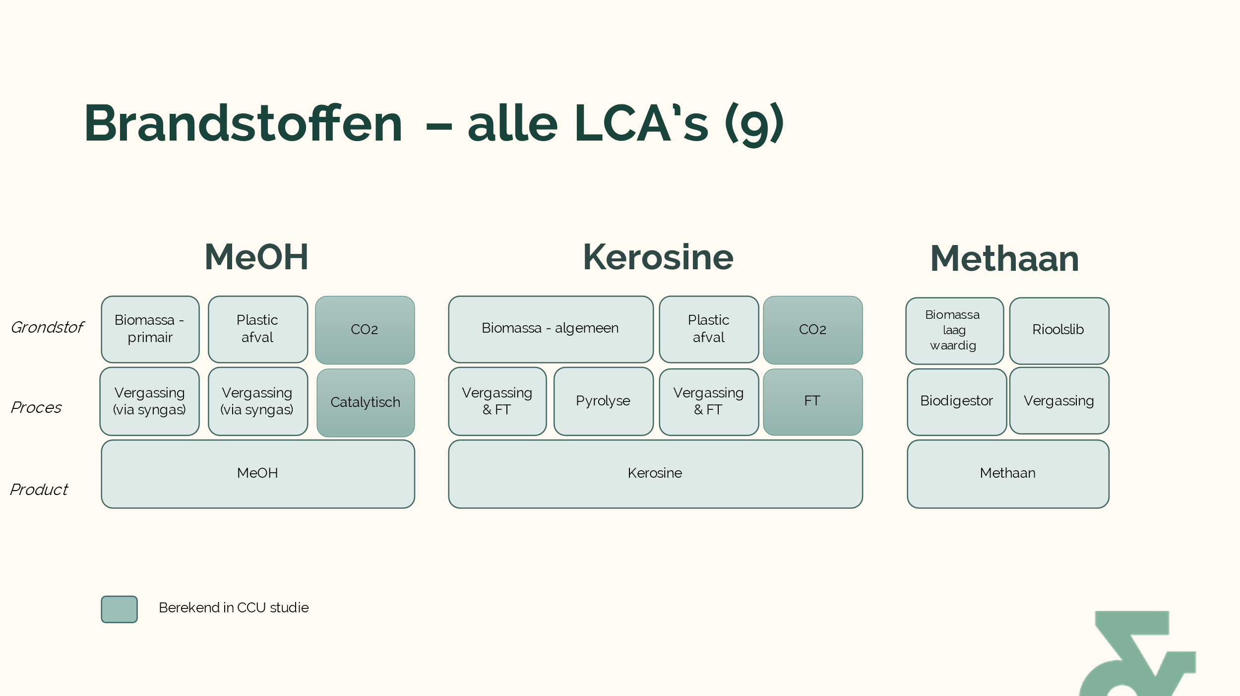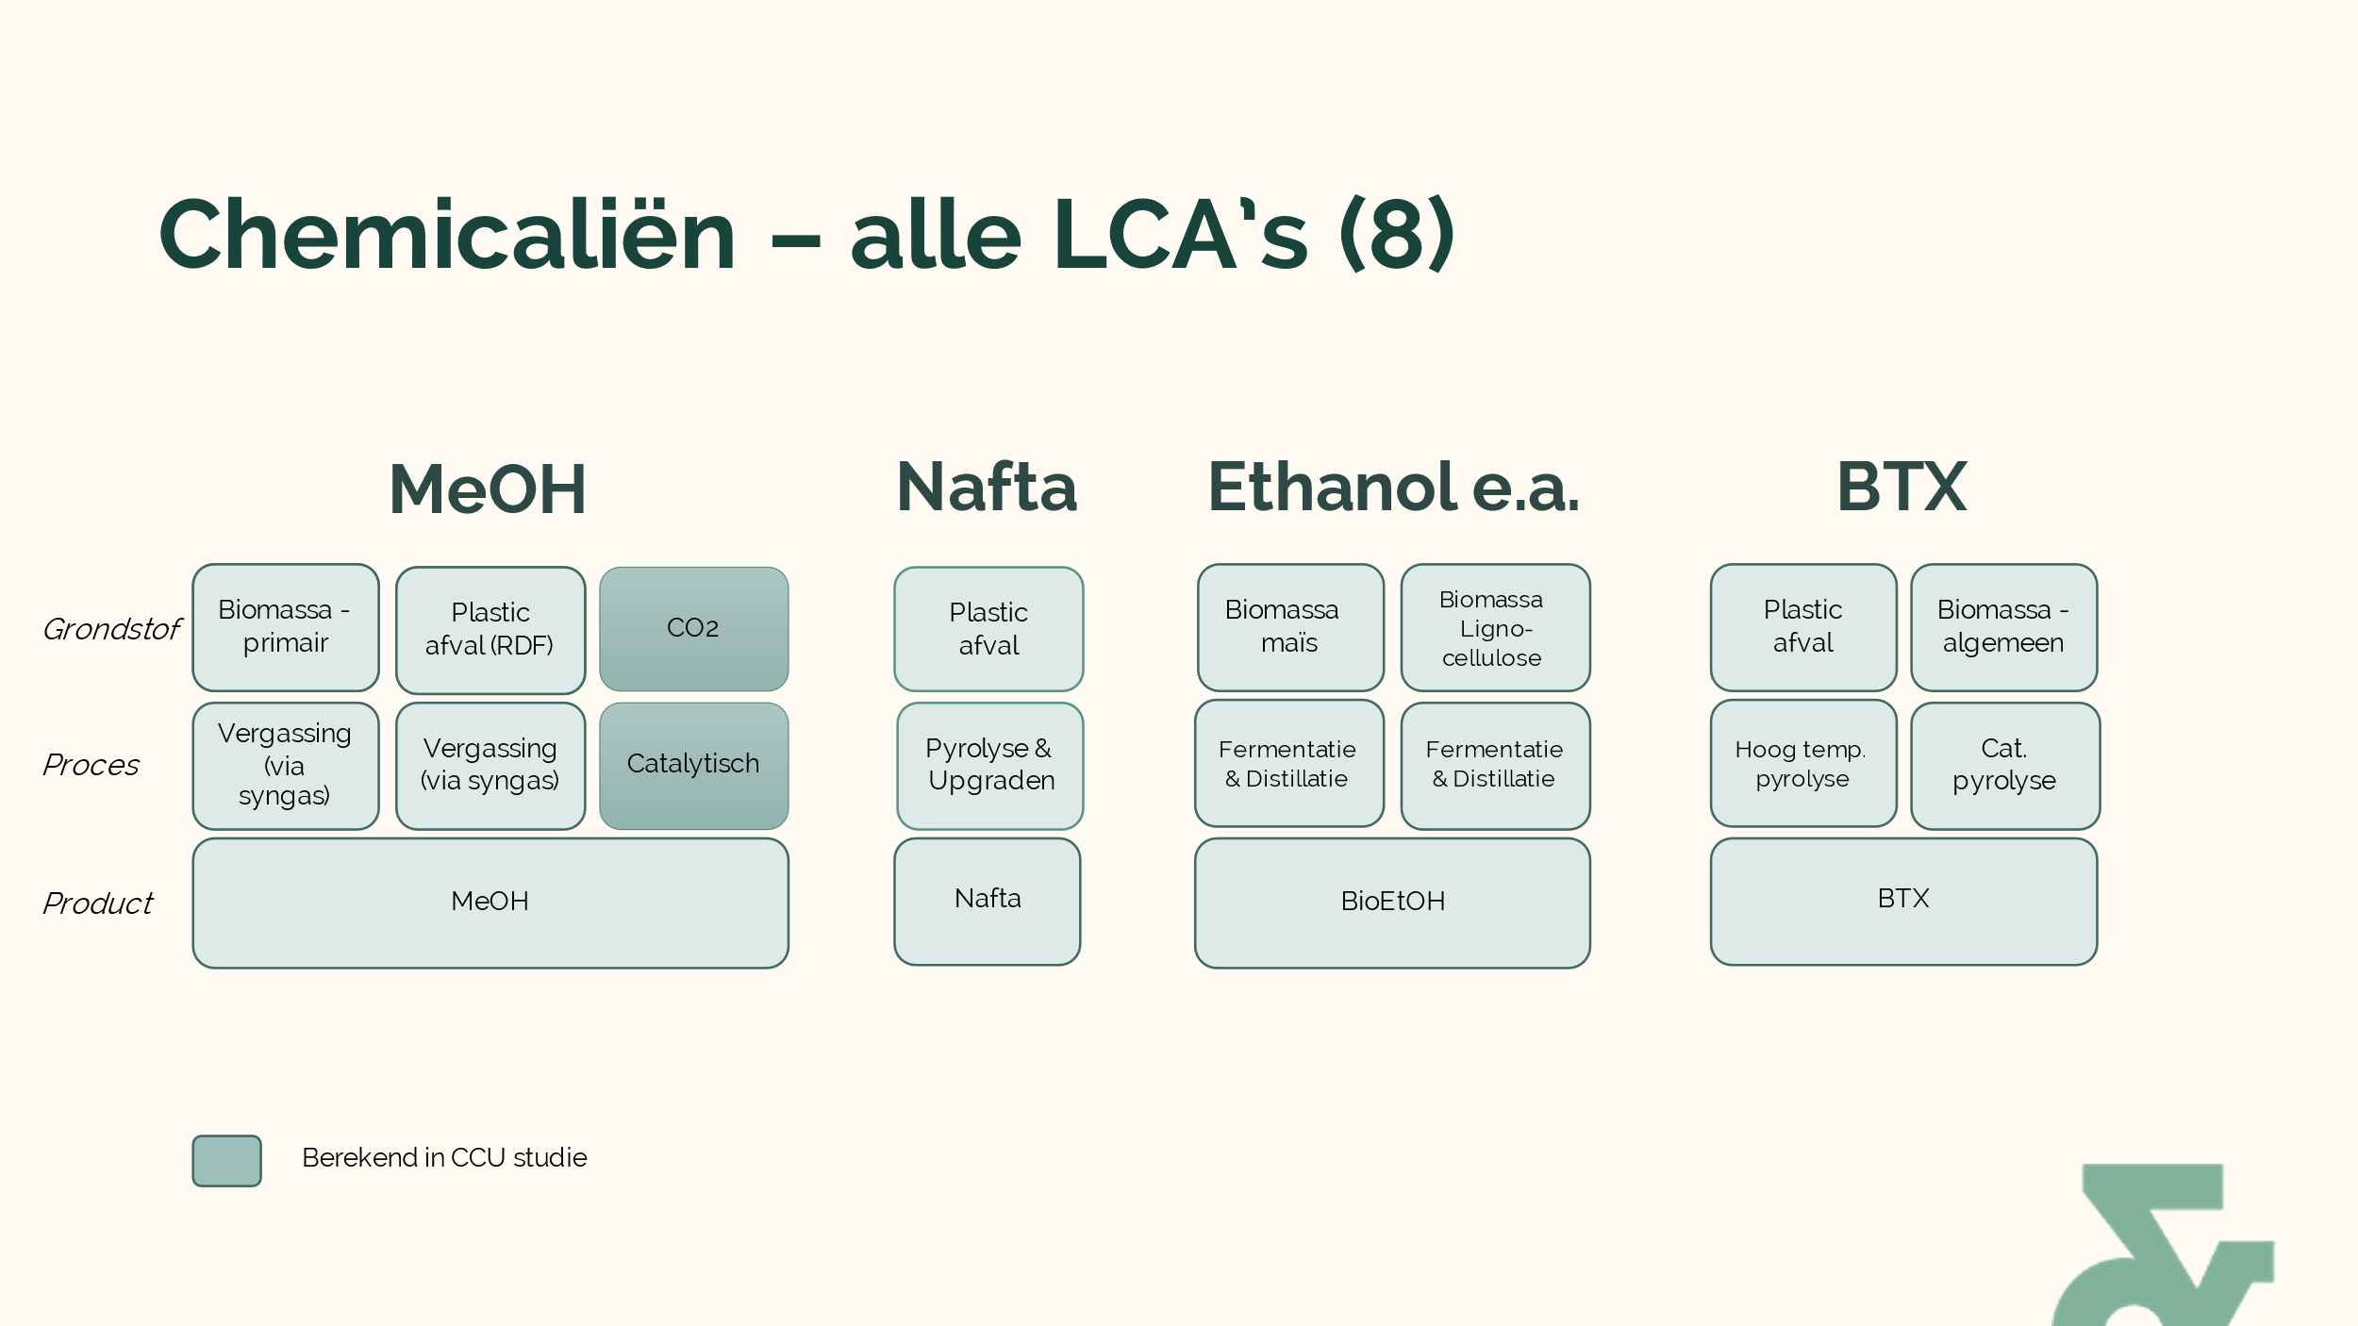

## Methodologie LCA

Het uitvoeren van een LCA omvat een aantal stappen, waarvan de eerste stap de ‘goal en scope’ definitie fase is. Hieronder vallen de selectie van de ketens, functionele eenheid, systeemgrenzen voor de analyse en op welke manier de impact assessment wordt uitgevoerd.

Vervolgens wordt in de ‘inventory’ fase input data gezocht van energie en materiaalstromen voor de geselecteerde productketens. Tijdens de impact assessment worden de impact berekeningen voor verschillende producten uitgevoerd.

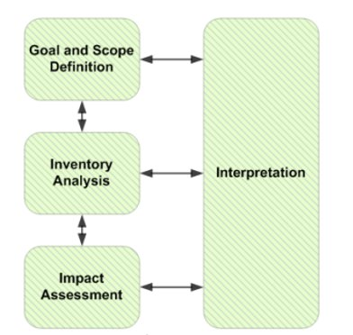

Figuur 1 De fases van een Levenscyclusanalyse (LCA) volgens ISO14040

Figuur 2: Systeemgrenzen definitie voor de LCA van een waardeketen

### Goal and Scope

Voor deze studie zijn productketens geselecteerd, zoals in een eerder hoofdstuk beschreven. Een keten bestaat uit een grondstof, het productieproces en de end-of-life fase. Per product zijn meerdere ketens doorgerekend, waarbij de koolstofbron en/of het productieproces verschillend zijn. De CO2-equivalente emissies zijn over de waardeketen berekend voor het maken van 1 ton product uit een koolstofbron (biomassa, afval of CO2) en andere grondstoffen, inclusief het proces van beschikbaar maken van de koolstof (vergassing, pyrolyse, afvangen), de omzetting van de grondstof naar producten en het afvalscenario (end-of-life) van het gemaakte product.

Het systeem van beschouwing omvat de gehele keten van wieg tot graf (cradle-to-grave). Dus van het beschikbaar maken van de koolstof uit een bepaalde bron, de omzetting hiervan in een product tot en met de einde-levensfase van het product.

### In scope en niet in scope

Voor biobased ketens zijn ook andere milieueffecten zoals landgebruik, ontbossing en vermesting van belang. Voor deze studie gaan we ervan uit dat voor deze grondstoffen duurzaamheidcriteria gaan gelden, zodat deze effecten voor het groene scenario niet opgenomen zijn in de berekeningen.

Aspecten zoals de sociaal-maatschappelijke effecten van de winning van grondstoffen in het land van herkomst zijn niet meegenomen in de scope. Daarmee kan niet zomaar worden gezegd dat op basis van deze berekeningen een grondstof uit een specifieke regio wel of niet gewenst is. Daarvoor moet altijd breder gekeken worden dan alleen de milieuprestatie van de productketen.

Ook de economische kostenverschillen tussen de verschillende technieken zijn niet meegewogen in de analyse

### Inventory

Voor de productketens met de duurzame grondstoffen is materiaal- en energiedata van verschillende technologieën uit bestaande literatuur en eerder studies van TNO en CE Delft verzameld en gebruikt. Veel van de literatuur is gebaseerd op pilot plant en/of lab gebaseerde processen. Er moet daarom rekening mee worden gehouden dat op grotere schaal, en in de toekomst, deze getallen kunnen afwijken. Dit kan gebeuren als er een leercurve ontstaat (verbetering van de technologie) of besparingen door opschaling.

### Impact assessment

De CO2-emissie van de gehele keten wordt uitgedrukt in CO2-equivalente emissies naar de atmosfeer per ton product. Per product zijn koolstofbronnen en productieroutes geselecteerd die voor de provincie Zuid-Holland het meest relevant zijn en waarvoor input data beschikbaar was.

Per product zijn meerdere ketens doorgerekend voor twee cases; enerzijds de keten met data voor de huidige situatie (grijze energiemix, warmte met behulp van aardgas, grijze waterstof) en anderzijds de keten met data voor de toekomstige situatie (duurzame energiemix, warmte m.b.v. biogeen gas, groene waterstof). Voor de toekomstige case wordt ervan uitgegaan dat er geen processen meer zijn die direct CO2 emitteren (energie en warmtebronnen zijn duurzaam).

Welk “end of life” scenario gebruikt is, hangt af van de productketen. Voor brandstoffen zijn de “end of life” scenario’s voor zowel de huidige als voor de toekomstige case verbranding met emissies. Voor plastics/chemicaliën is de “end of life” voor de huidige case verbranding met energie terugwinning en voor de denkbare toekomstige case van 90% recycling. Het is belangrijk te benadrukken dat de onderzoekers niet aansturen op 90% recycling, maar dit percentage benoemen ter ondersteuning van de denkrichting.

Voor de verschillende ketens laten we de klimaatimpact zien met en zonder vermeden verbranding. De vermeden verbranding is de hoeveelheid CO2-emissies die niet nodig zijn, doordat er geen CO2-emissies uit de schoorsteen van een afvalverbrander komen min de CO2-emissie die voorkomen wordt door energie teruggewonnen wordt tijdens de verbranding, waardoor er geen (fossiele) bron nodig is voor deze energie. Netto is dit op dit moment nog een substantiële emissie. Als AVI’s meer energie gaan leveren en CO2 gaan afvangen zal dit effect kleiner worden.

Vooral bij pyrolyse maakt deze vermeden emissie van verbranding een verschil, aangezien je voor 1 ton eindproduct, 2 ton afvalplastic nodig hebt. Op dit moment komt het klimaatvoordeel van pyrolyse vooral van dit effect. Voor het toekomstige duurzame scenario is dit effect verdwenen, aangezien alle energie en warmte duurzaam is en er vrijwel geen plastic meer verbrand zal gaan worden. Daarnaast zullen AVI’s dan ook waarschijnlijk CO2 afvangen.

Door voor de huidige case en de toekomstige case de CO2-equivalente emissies te berekenen, wordt een bandbreedte zichtbaar van te verwachten emissies. De werkelijke emissies voor het maken van een product zullen binnen deze bandbreedte vallen, maar zijn afhankelijk van de gekozen grondstof, procesroute, gebruikte energie en waterstof. Om de emissies in perspectief te zetten ten opzichte van de conventionele productie route, is de emissie van een conventionele referentie case in de grafieken opgenomen.

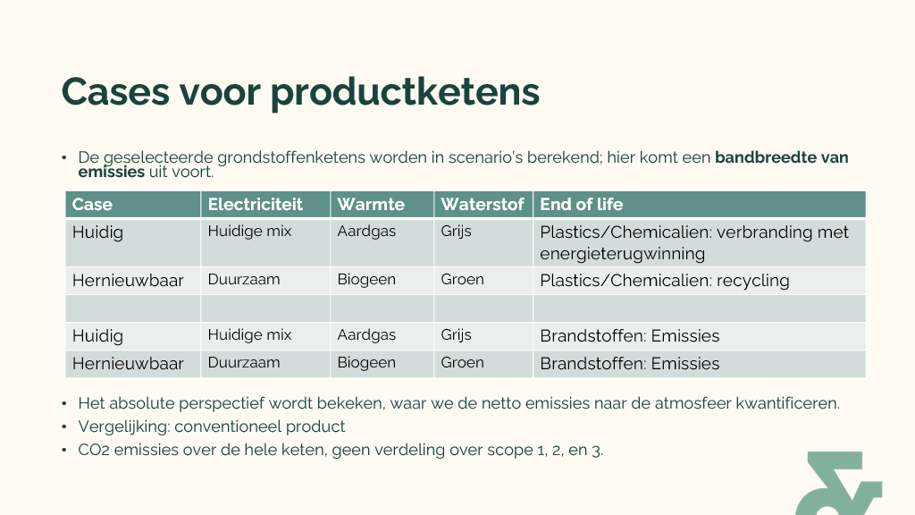

## Resultaten LCA

De bijlagen 1 en 2 bevatten alle gedetailleerde resultaten van de LCA-analyses. Ten behoeve van de leesbaarheid van dit rapport beperken we ons in dit document tot het opsommen van de belangrijke inzichten uit de analyse. Voor een dieper begrip verwijzen we dus naar de bijlagen.

De analyses zijn gebaseerd op de meest recente informatie en zijn onderling gecontroleerd. Desondanks bevatten de resultaten onzekerheden omdat verschillende bronnen zijn gebruikt, de technologieën in verschillende stadia van ontwikkeling zijn en niet voor alle processen publieke data beschikbaar zijn. Ook zijn niet alle mogelijke routes onderzocht. De vergelijkingen hieronder moeten dus als een verkenning worden beschouwd; voor iedere productketen zijn gedetailleerdere analyses mogelijk.

### Plastics

De cradle-to-grave klimaatimpact van de hier onderzochte fossiele plastics ligt tussen de 3 en 4 kg CO2-eq./kg materiaal op het moment. Hierbij gaan we uit van fossiele productie en verbranding in Nederlandse AVI’s bij einde levensduur (72% van het Nederlandse plastic afval wordt op dit moment verbrand).

Per plasticsoort zijn verschillende alternatieve routes onderzocht, waaronder mechanische recycling, chemische recycling via een ‘korte keten’ (depolymerisatie, oplossen), chemische recycling met een langere keten (pyrolyse) en biobased productie.

De analyses zijn gebaseerd op de meest recente informatie en zijn onderling gecontroleerd. Desondanks bevatten de resultaten onzekerheden omdat verschillende bronnen zijn gebruikt, de technologieën in verschillende stadia van ontwikkeling zijn en niet voor alle processen publieke data beschikbaar zijn. Ook zijn niet alle mogelijke routes onderzocht. De vergelijkingen hieronder moeten dus als een verkenning worden beschouwd; voor iedere plasticsoort zijn gedetailleerdere analyses mogelijk.

De resultaten zijn weergegeven in 3 (huidige situatie). Hier komt grofweg het volgende beeld uit naar voren:

**Biobased plastics** (bio-PE, bio-PLA) kunnen grote CO2-besparingen opleveren ten opzichte van fossiele plastics (50% tot 90% in de onderzochte ketens). Dit komt onder andere door de opname van CO2 uit de atmosfeer bij het groeien van biomassa. Hoewel deze bij de einde levensduur weer wordt uitgestoten, zorgt dit netto niet voor nieuwe CO2 in de atmosfeer. Hierbij zijn we ervan uitgegaan dat er duurzaamheidsvoorwaarden worden gehanteerd voor deze biobased plastics zoals bijvoorbeeld opgenomen in de RED2 regels. In het toekomstige ondersteuningsbeleid zullen deze waarschijnlijk ook gehanteerd worden (CE Delft, 2023).

Na biobased levert **mechanische recycling** de grootste reducties in CO2-uitstoot op. Afhankelijk van de onderzochte routes liggen de besparingen hier tussen de 30% en 50%. Deze processen kosten relatief weinig energie en vervangen het maken van nieuwe plastics.

Nieuwe technieken voor **‘korte keten’ chemische recycling** (depolymerisatie, oplossen) zijn ook veelbelovend op het gebied van CO2-emissiereductie. De besparingen over de hele levensduur liggen rond de 35% bij depolymerisatie van PET en oplossen van PE. Oplossen is gemodelleerd op basis van specifiek voor deze studie verzamelde data van de demo installaties van Obbotec bij Plant One in Rotterdam. Depolymerisatie van PLA is in theorie ook mogelijk en levert een geschatte reductie van 90% door de combinatie van de biobased en recycling. In al deze processen worden de polymeerketens waar plastics uit bestaan niet of nauwelijks afgebroken. Hierdoor zijn er ook weinig stappen nodig om hier nieuwe plastics van te maken, waardoor het energieverbruik van deze vorm van recycling ook meevalt. In figuur 3 valt depolymerisatie van PLA op door de lage klimaatimpact. Dit komt, net als bij biobased plastics, doordat verbranding geen nieuwe CO2 in de atmosfeer brengt. Deze route wordt echter nog niet grootschalig toegepast.

Tot slot is te zien dat **pyrolyse**, een langere keten voor chemische recycling, zorgt voor een hogere klimaatimpact dan fossiele plastics (ca. 50% hoger). Dit komt onder andere doordat bij pyrolyse een deel van het inputmateriaal verbrand wordt, wat directe CO2-emissies oplevert. Soms wordt beargumenteerd dat recyclingprocessen zoals pyrolyse ervoor zorgen dat verbranding van het afvalplastic vermeden wordt, en worden de vermeden emissies hiervan in mindering gebracht van de gerecyclede producten. Dit effect speelt nu maar zal steeds minder relevant worden tussen 2030 en 2035. In deze jaren zal de hoeveelheid plastic die verbrand wordt sterk dalen naar bijna nul vanwege de recycledoelen. Vermeden verbranding is in deze resultaten niet meegenomen, zoals verder toegelicht in het kader hieronder.



Figuur 3: Visualisatie alle (plastic)ketens in één figuur (huidige scenario)

In figuur 4 zijn de resultaten voor een toekomstig ‘hernieuwbaar’ scenario weergegeven. Hierin is aangenomen dat alle procesenergie (elektriciteit, warmte, waterstof) uit duurzame energiebronnen komt. Daarnaast is aangenomen dat plastics bij hun einde levensduur nauwelijks meer verbrand worden, maar voor 90% worden gerecycled.

In het hernieuwbare scenario (figuur 4) gaat de klimaatimpact van alle onderzochte routes omlaag. Dit komt in de eerste plaats doordat het afval niet meer wordt verbrand, maar grotendeels gerecycled. In de tweede plaats komt dit door het gebruiken van duurzame energie bij de productie. De rangorde onder de niet-fossiele routes veranderen niet, hoewel pyrolyse nu beter scoort dan de huidige fossiele referenties. Hierbij kan echter opgemerkt worden dat deze in een toekomstig scenario ook kunnen verduurzamen door bijv. meer hernieuwbare procesenergie te gebruiken.



Figuur 4: Visualisatie alle ketens in één figuur (hernieuwbaar scenario voor alle berekende opties behalve voor fossiel)

.

**Vermeden verbranding door recycling**

In LCA’s van gerecyclede producten wordt soms meegerekend dat dankzij recycling verbranding van afval wordt vermeden. De emissies die hierbij worden vermeden worden dan toegeschreven aan de gerecyclede producten, die daardoor een lagere klimaatimpact krijgt. In dit rapport rekenen we dit niet mee om de volgende redenen:

1. We gaan hieruit van een productperspectief waarbij het circulaire of biobased product concurreert met een fossiel product. Vermeden verbranding hoort bij een afvalperspectief analyse.

2. Verbranding is niet altijd het enige alternatief voor plastic afvalverwerking. Met name in de toekomst zal plastic steeds meer gerecycled (moeten) worden, waardoor verbranding een steeds minder representatieve referentieverwerking wordt. De recycledoelen in Nederland in de transitieagenda kunststoffen (40% in 2030) zijn zo hoog dat vrijwel al het kunststof nodig zal zijn voor recycling (CE Delft, 2021a).

3. Het voordeel van vermeden verbranding toeschrijven aan alleen de recycler kan leiden tot dubbeltellingen. Alle partijen die uiteindelijk bijdragen tot het voorkomen van verbranding zijn verantwoordelijk voor dit voordeel. Bij kunststof zijn dit vooral de partijen die bijdragen aan de systemen voor producentenverantwoordelijkheid zoals het afvalfonds voor verpakkingen, ARN voor auto’s etc. Andere partijen in de keten van afvalverwerking (de inzamelaar, de overheid) zouden dus ook dit voordeel kunnen claimen.

Voor de volledigheid bespreken we hier kort welk effect vermeden verbranding zou hebben voor de verschillende resultaten. Als vermeden verbranding wordt meegenomen, daalt de klimaatimpact van plastic geproduceerd via mechanische recycling, oplossen en pyrolyse.

In de basisanalyse (zonder vermeden verbranding) heeft pyrolyse een hogere klimaatimpact dan fossiel kunststof. Met vermeden verbranding levert plastic uit pyrolyse echter een reductie van 40 à 50% op ten opzichte van respectievelijk fossiel PE en PP. Omdat pyrolyse veel inputmateriaal nodig heeft per eenheid nieuw plastic (ca. twee keer zoveel (CE Delft, 2022)), wordt er ook veel materiaal uit de AVI gehouden.

Dit lage plastic-to-plastic rendement is echter ook een nadeel in het opzetten van een circulaire economie voor plastics. Op de langere termijn zal plastic afval efficiënter gerecycled worden terwijl verbranding met CO2-afvang en een hoger rendement zullen plaatsvinden. Hierdoor zal het voordeel van vermeden verbranding van afvalplastic voor pyrolyse kleiner kunnen worden.

### Brandstoffen

Biomassa gebruiken als grondstof voor brandstof is voor de huidige case al gunstiger m.b.t. CO2-emissies dan de conventionele route.

Als in de toekomst energie en waterstof verduurzaamd zijn, is de keten waarbij CO2 als grondstof gebruikt wordt de route met de meest potentie om CO2-emissies te verlagen. Echter, het kost grote hoeveelheden duurzame energie en waterstof die wel beschikbaar moeten zijn. Vandaar dat het voor deze keten van belang is om te kijken op welke schaal en op welke locatie dit ingezet kan gaan worden in het Rotterdamse gebied.

Waterstof kan ook rechtstreeks als brandstof gebruikt worden, wat omzettingsenergie naar methanol kan uitsparen. Echter, **methanol** is als vloeistof makkelijker te hanteren in de bestaande infrastructuur (opslag, vervoer via leidingen, gebruik voor scheepvaart, etc.). Afhankelijk van de toepassing zal bekeken moeten worden of waterstof rechtstreeks of methanol de goede keuze is als brandstof.

**Kerosine** heeft ten opzichte van methanol een hogere CO2 ketenemissie voor biomassavergassing, zowel voor de huidige als de toekomstige case.

Voor **methaan** is zowel vergisting als vergassing van biomassa doorgerekend. Beide opties scoren goed met een CO2-emissiereductie van circa 90%. Dit komt met name doordat biogene CO2 die vrijkomt bij verbranding gecompenseerd wordt door de CO2 die is opgenomen uit de lucht.

Zonder CO2 afvang scoren vergisting en vergassing ongeveer even goed. Vergisting en vergassing maken het eenvoudig mogelijk om makkelijk veel CO2 af te vangen waardoor deze technieken nog beter kunnen scoren op CO2-emissiereductie.

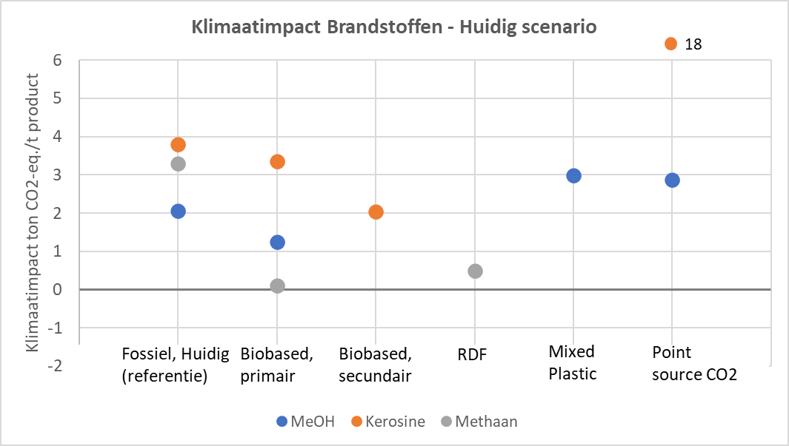

Figuur 5: Visualisatie brandstofketens in één figuur (huidige scenario voor alle berekende opties behalve voor fossiel)

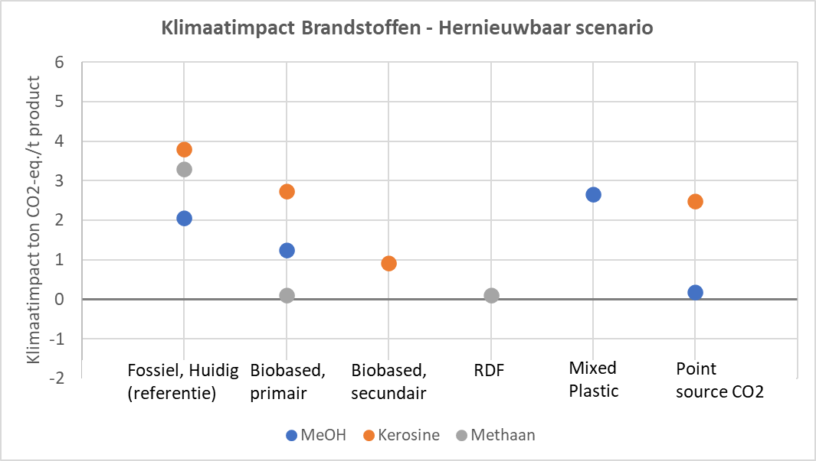

Figuur 6: Visualisatie alle brandstofketens in één figuur (hernieuwbaar scenario voor alle berekende opties behalve voor fossiel)

### Chemicaliën

Uit de berekeningen blijkt dat als biomassa als grondstof gebruikt wordt voor **methanol en (bio)ethanol**, met de huidige grijze energiemix en grijze waterstof, de CO2 ketenemissie lager is dan de conventionele route. Als daarnaast de energie en waterstof duurzaam is, dan worden de ketenemissies neutraal of zelfs negatief. Vooral door gebruik van secundaire biomassa uit de regio, zoals lignocellulose, worden de emissies nog verder verlaagd t.o.v. primaire biomassa. Het verbouwen van biomassa en het vervoer hiervan heeft een significante bijdrage aan de emissies, vandaar dat er goed op gelet moet worden welke biomassa gebruikt wordt en waar deze vandaan komt.

Als er voldoende duurzame energie en waterstof beschikbaar is, zal **methanol** gemaakt van CO2 uit de lucht de laagste klimaat impact hebben in de toekomst, vooral als de EoL circulair is.

RDF-vergassing tot **methanol of BTX** wordt vooral gunstig als EoL circulair is en de energie en waterstof duurzaam. Voor het plastic deel in RDF geldt dat recycling gunstiger is dan energietoepassing. Voor de case met de huidige energiemix en grijze waterstof is methanol vergelijkbaar met de conventionele route, BTX is al gunstiger. Echter, BTX is een klein deel van de opbrengst en voor de andere producten moet ook een markt zijn.

Pyrolyse van mixed plastic afval tot **Nafta** is (zonder vermeden emissies) voor de huidige case ongunstiger dan de conventionele route. Voor de hernieuwbare case is de ketenemissie een stuk lager. Hierbij moet wel worden aangemerkt dat de conventionele route met hernieuwbare energie ook aanzienlijk beter kan gaan scoren. In dit onderzoek is niet onderzocht of inzet van groene stroom en groene waterstof voor deze optie een efficiënte route is. Het huidige beleid is erop gericht dat plastic vanaf 2030 (wellicht 2040 als het tegenzit) vrijwel 100% afgescheiden zal worden voor recycling. Productie van Nafta uit mixed plastic heeft daarmee een bescheiden toekomst.

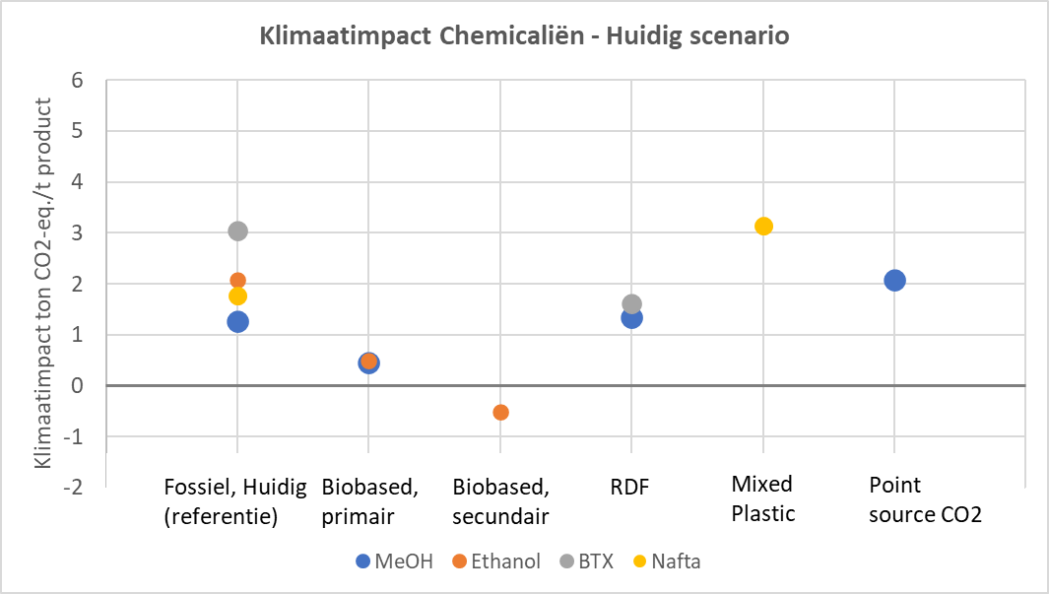

Figuur 7: Visualisatie chemieketens in één figuur (huidige scenario voor alle berekende opties behalve voor fossiel)

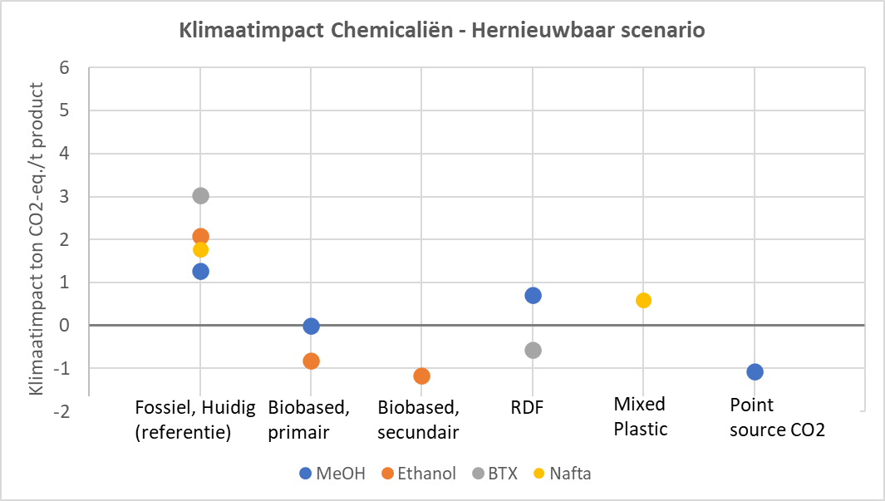

Figuur 8: Visualisatie alle chemieketens in één figuur (hernieuwbaar scenario voor alle berekende opties behalve voor fossiel)

## Toekomstscenario’s

### Context

De wereld om ons heen verandert snel als gevolg van een breed scala aan mondiale vraagstukken - geopolitieke ontwikkelingen, beschikbaarheid van energie en verstoringen van de toeleveringsketen. Deze kwesties brengen een groot aantal onzekerheden met zich mee om in te schatten hoe de toekomst van het HIC Rotterdam eruit kan zien. Tegelijkertijd moet men inzicht hebben in de mogelijke keuzes die voorhanden zijn om een richting te geven aan de strategische besluitvorming. Wat is de bandbreedte van de totale mogelijke productstromen? Welke van deze stromen hebben het grootste potentieel voor CO2-reductie? Hoe zal de groei van bestaande versus nieuwe producten veranderen? Er is niet één antwoord op deze vragen.

### Methodologie

Wij gebruiken scenario's (gebaseerd op de scenario’s van PoR voor 2050) om een aantal mogelijke toekomsten te verkennen. Deze bieden ons een beter inzicht in de uitdagingen en kansen voor het HIC Rotterdam en helpen ons mogelijke toekomsten voor te stellen op basis waarvan antwoorden bedacht kunnen worden. Deze antwoorden baseren we op inschattingen van productstromen en CO2-emissies. Hoewel deze inschattingen geen volledig beeld geven, bieden ze wel een startpunt voor een semi-kwantitatieve impact analyse van de scenario’s op het scala van technisch-economische mogelijkheden voor productstromen in het HIC (figuur 9).

Figuur 9: Scope van semi-kwantitatieve impact analyse van de scenario’s op het scala van technisch-economische mogelijkheden voor productstromen in het HIC

Het Havenbedrijf Rotterdam heeft een scenario studie naar de toekomst van het HIC laten uitvoeren. Wij sluiten daarbij aan en ontwikkelen geen eigen scenario’s om twee redenen: 1) een eigen scenario studie doen vergt bijzonder veel tijd en inzet en 2) het is handiger om aan te sluiten bij de scenario studie van PoR omdat we dan op dezelfde kennisbasis werken. De vier scenario’s beschrijven verschillende mogelijke ontwikkelingen op de wereldmarkt. De hoofdpunten uit de verschillende scenario’s zijn:

* Stijging aandeel transport in alle scenario’s
* In alle scenario’s vermindert het volume van vloeibare bulk; de mate waarin is afhankelijk van hernieuwbare alternatieve stromen en tempo van de energietransitie
* Droog bulkvolume sterk afhankelijk van gebruik van biomassa en toekomst NW-Europa als industriële motor
* Groei container volume in alle scenario's tot ‘35

In deze studie werken we met de twee meest uiteenlopende scenario’s, omdat we daarmee iets over de mogelijke bandbreedte van de marktontwikkeling in de haven kunnen zeggen, en daarmee over de bandbreedte in grondstoffenstromen en daarmee uiteindelijk ook mogelijke emissiereducties in het HIC.

De twee extreme scenario’s zijn *Protective Markets* aan de ene kant, waar een zeer protectionistische wereld beschreven wordt, en *Connected Deep Green* aan de andere kant. Dit laatste scenario gaat uit van een wereld waar de samenwerking excelleert met als uitkomst een zeer effectief wereldwijd klimaatbeleid. Figuur 10 op de volgende pagina geeft een kwalitatieve beschrijving van de handelsvolumes, economische impact en CO2-emissies van de verschillende extremen.

Figuur 10: Kwalitatieve beschrijving van de handelsvolumes, economische impact en CO2-emissies van de verschillende extremen. Overgenomen van Port of Rotterdam

### Uitgangspunten

In de volgende stap kijken we specifiek naar de huidige product mix uit ruwe olie. Onderstaande figuur 11 laat de verschillende producten zien die uit ruwe olie geproduceerd worden, inclusief volumes en gerelateerde CO2-uitstoot. Als de volledige instroom van ruwe olie wordt vervangen door schone alternatieven kan dit 176 megaton CO2 per jaar reduceren.

De vraag die nu vervuld wordt met producten voortkomend uit HIC-activiteiten zal naar de toekomst toe veranderen en zal bepalend zijn voor de toekomstige activiteiten in de haven. Deze veranderingen beïnvloeden zowel de totale productstroom als de mogelijk product mix en zullen per scenario verschillen. Om de vraag naar huidige producten in 2050 in te schatten, wordt eerst per scenario de totale verwachte productstroom top-down geschaald op basis van de overslag projecties van het havenbedrijf. Vervolgens wordt bottom-up en per scenario een inschatting gemaakt van de product mix die voorzien kan worden vanuit HIC-activiteiten.

Figuur 11: Power2x analyse van Port of Rotterdam scenario’s

De totale hoeveelheid vloeibaar bulk in de Rotterdamse haven vormt het uitgangspunt voor een inschatting van de vraag naar huidige HIC-producten in 2050 die door HIC-activiteiten geproduceerd zullen worden. Zoals weergeven in figuur 12 op de volgende pagina, krimpt in het ‘Protective Market’ scenario de totale overslag (-15%) ten opzichte van 2019 en neemt het aandeel vloeibaar bulk af tot ~120 Mtpa in totaal.

We nemen aan dat van de totale overslag eenzelfde deel als vandaag de dag in de HIC verwerkt wordt (~24% in 2019). Als gevolg wordt de verwachte vraag naar huidige HIC-producten geraamd op 30 megaton met een gelijke verdeling tussen fossiel en niet-fossiel als in de totale vloeibaar bulk. Eenzelfde methodologie resulteert voor het ‘Connected Deep Green’ scenario in een verwachte vraag van 39 megaton aan niet-fossiele producten (figuur 12).

Figuur 13: Totaal technisch potentieel CO2-reductie in POR is geschat op ~171 Mtpa, uitgaande van huidige productie van ~ 50 MTPA aan eindproducten

Figuur 12: De totale vraag naar huidige HIC-producten of equivalenten variëren van 30-39 Mton in 2050

### Overwegingen

Het aandeel fossiele producten in het ‘Protective Markets’ scenario, maakt een perspectief op de verduurzamingsgraad van de verschillende productcategorieën noodzakelijk alvorens een uiteindelijk product mix gedefinieerd kan worden. Individuele verschillen tussen categorieën zijn namelijk inherent en vraagt daarmee om individuele inschattingen. In het geval van brandstof voor de luchtvaart, is de verwachting dat de lokale productie de EU-mandaten gaan volgen zoals voorgesteld in het ReFuelEU Aviation voorstel van de Europese Commissie. Dit voorstel schrijft een minimaal aandeel van 63% SAF voor in de totale vliegtuigbrandstof mix per 2050. Voor scheepvaart is het FuelEU Maritime mandaat van toepassing, welke een 80% koolstof intensiteit reductie oplegt per 2050 in het jaarlijkse energieverbruik. Op basis hiervan wordt een 80% aandeel duurzame scheepvaart brandstof (methanol, ammonia, etc.) aangenomen in ruwe olie-equivalenten. Voor de basischemie producten wordt eenzelfde verdeling aangenomen als voor de totale producten in het HIC, wegens het ontbreken van mandaten voor de chemiesector. Tot slot is de verwachting dat het resterende aandeel brandstof voor het wegvervoer 100% fossiel zal blijven en dat de verduurzaming van deze productcategorie wordt vervuld door middel van elektrificatie.

Om de product mix per scenario te bepalen wordt bottom-up voor ieder huidige productcategorie een inschatting gemaakt hoe de vraag zich zal ontwikkelen ten opzichte van. Hierbij is het beeld van de wereldhandel en de economie van invloed op de individuele categorieën. Zodoende heeft de afgenomen wereldhandel in het ‘Protective Market’ scenario naast de krimp van de totale overslag in de haven ook een reductie in de vraag naar producten tot gevolg. Naar verwachting zal de vraag naar brandstof voor lucht- en scheepvaart en basischemie producten dezelfde trend volgen als de totale overslag in de haven (-15%). Individuele product(categorie)en zullen verschillende groeiprojecties hebben en kunnen afwijken van de algehele trend, maar aangenomen wordt dat deze uitmiddelen. Brandstof voor het wegvervoer zal grotendeels verduurzaamd worden door middel van elektrificatie, wat niet voortkomt uit brandstofproductieactiviteiten in de HIC. Een deel van de vraag naar fossiele brandstof voor wegvervoer blijft en vult de fossiele product vraag aan tot het totaal. Voor het resterende deel van niet-fossiele vraag wordt uitgegaan van het ontstaan en de groei van nieuwe duurzame product ketens.

Figuur 14: De totale vraag naar huidige HIC-producten of equivalenten variëren van 30-39 Mton in 2050

In tegenstelling tot het ‘Protective Markets’ scenario, heeft het ‘Connected Deep Green’ scenario een groeiende wereldhandel met een toenemende vraag naar producten uit het HIC als resultaat. Het Deep Green scenario heeft in feite lagere emissiereductie dan Protective Markets Afbeelding met tekst, schermopname, Lettertype, cirkel
scenario, terwijl in Protective Markets wel fossiel gebruikt blijft worden. Deep Green emissies liggen hoger omdat de totale productie veel hoger ligt. Per eenheid product is de emissie dus wel degelijk lager. Lucht- en scheepvaart brandstof en basischemie producten groeien in lijn met de totale overslag ten opzichte van 2019 met 25% terwijl brandstof voor wegvervoer volledig is weggevallen als gevolg van elektrificatie. Fossiele producten zijn in het geheel weggevallen en het resterende deel van de totale vraag wordt aangevuld door nieuwe product ketens die opbloeien tot volwaardige ketens. De resulterende productvraag in 2050 is voor beide scenario’s weergeven in de figuur 15 hierboven en onderbouwd in de bijlage. De toekomstige product mix in de PoR zal veranderen ten opzichte van de huidige mix en sterk verschillen per scenario.

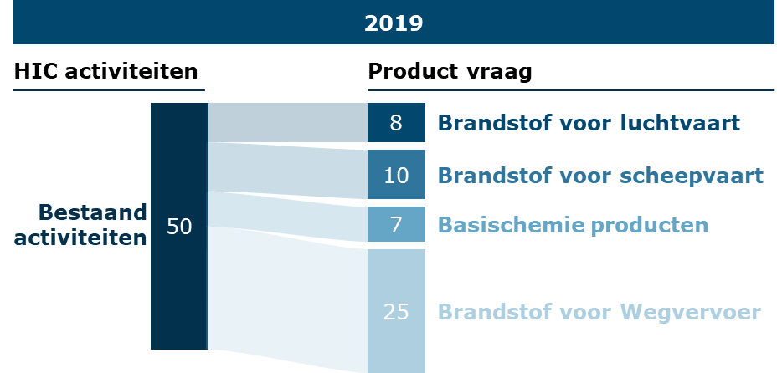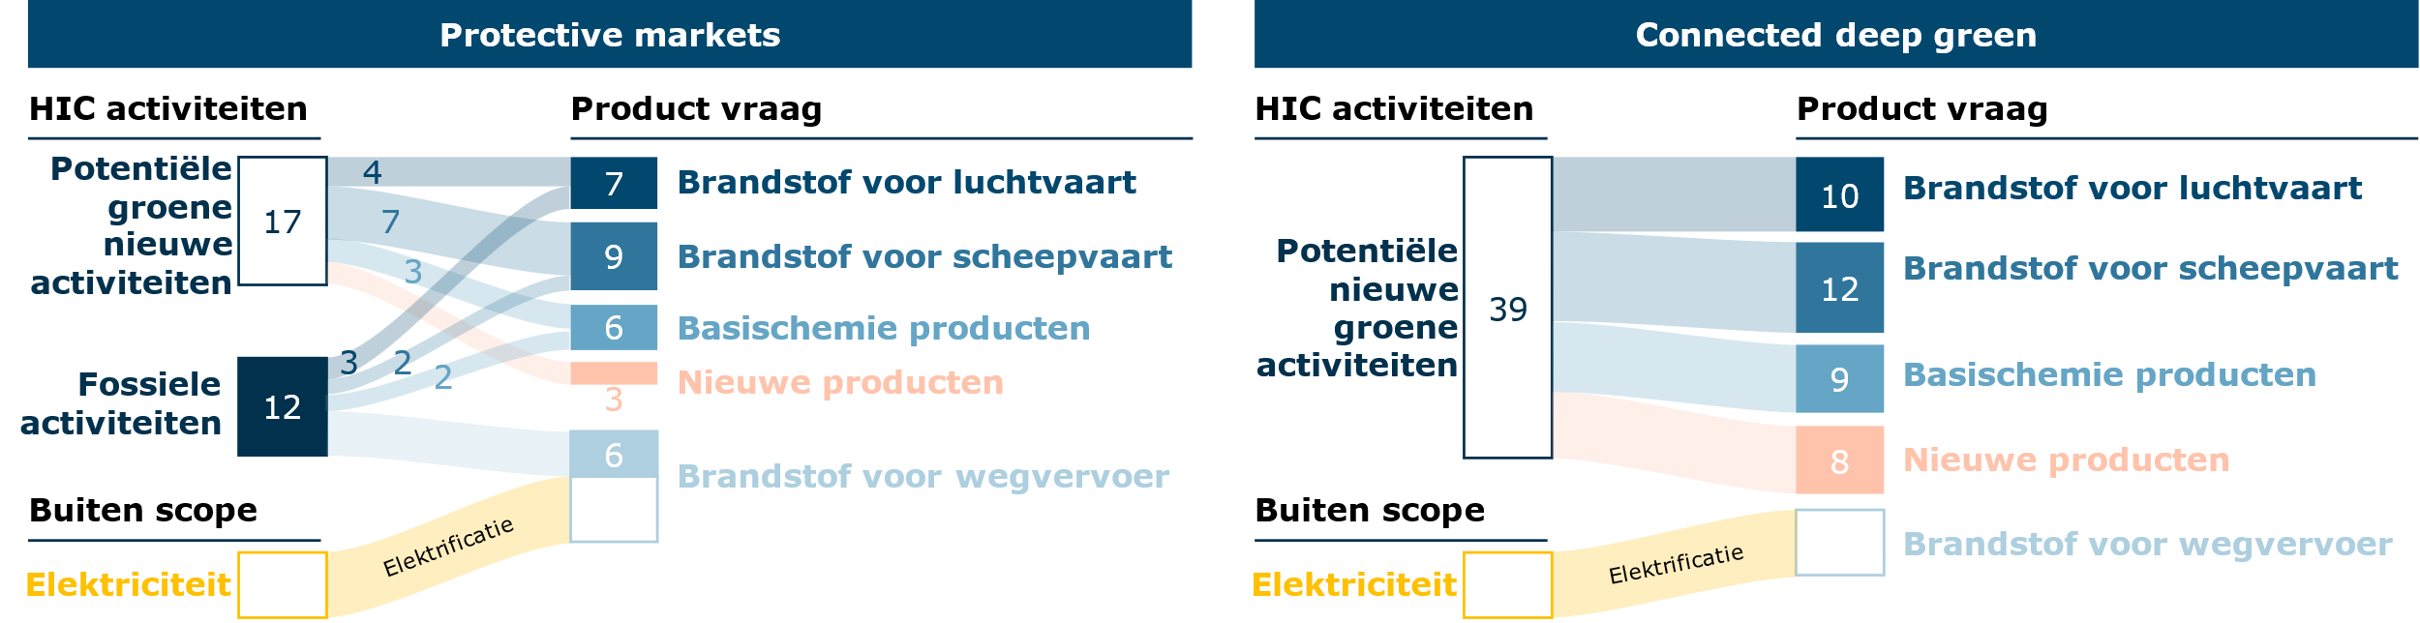

Figuur 15: De productvraag in 2050 is voor beide scenario’s

### Inzichten

De totale vraag naar vloeibare producten wordt geschat op 31-39 Mtpa, waarvan 0-12 Mtpa fossiel en 17-39 Mtpa niet-fossiel

* Elektrificatie van het wegvervoer zal de vraag naar fossiele brandstoffen voor het wegvervoer gedeeltelijk (in het scenario “Protective Markets") of volledig (in het scenario "Connected Deep Green") verdringen
* De vraag naar vliegtuigbrandstoffen (kerosine/SAF) zal in de PoR aanwezig blijven (7-10 Mtpa) en zal, op basis van het huidige ReFuelEU Aviation reguleringsvoorstel, naar verwachting >63% niet-fossiel zijn
* De verwachte vraag naar scheepsbrandstof (9-12 Mtpa) zal ten minste 80% minder CO2 uitstoot (t.o.v. 2020) teweegbrengen als gevolg van de FuelEU Maritime regulering. De exacte massastromen kunnen variëren door de verschillende energiedichtheden en de uiteindelijk mix van de verwachte hernieuwbare brandstoffen: ammonia, methanol, etc.
* Hoewel de verduurzamingsgraad van de chemie grondstoffen en producten tot op heden onzeker is door het ontbreken van regelgeving en mandaten, zal de lokale vraag en productie blijven bestaan door de mogelijke realistische duurzame grondstof alternatieven
* Lokale en globale marktontwikkelingen zullen bepalend zijn voor de groei van nieuwe groene productketens (zoals voor eiwitten) (3-8 Mtpa)

## Interpretatie

### Plastics

In alle toekomstscenario’s zal de markt voor duurzaam geproduceerde plastics toenemen. Het gebruik van biogene grondstoffen, mechanische recycling en korte keten chemische recycling kunnen de meeste CO2-winst realiseren op korte en lange termijn. Echter, beleid is nodig om deze impact op grote schaal te realiseren. Dat maakt het voor Zuid-Holland en Rotterdam extra relevant om in te zetten op een combinatie van (1) het verder versnellen van mechanische recycling en korte keten chemische recycling technologieën, (2) het inzetten op de ontwikkeling van nieuwe, duurzame bioplastics zoals PLA (inclusief de recycling ervan) en (3) de import en het gebruik van secundaire biomassa als grondstof. Op deze manier zal op de lange termijn pyrolyse steeds meer overbodig worden voor alle fracties die op een energetisch slimmere manier behandeld kunnen worden.

### Brandstoffen

Beleid, mandaten en de ambitie om zelfvoorzienend te willen zijn gaan grote invloed hebben op markt voor duurzame brandstoffen. Op dit moment is de brandstoffenmarkt in volume veel groter dan de markt voor plastics. Uit de scenario’s blijkt een grote onzekerheid over de mate waarin in de toekomst lokaal geproduceerde brandstoffen dragend zijn voor het industrieel complex. Omdat de productie zo afhankelijk is van zeer grote hoeveelheden groene koolstof en waterstof is het te betwijfelen of de regio naast kennisontwikkeling ook in zou moeten zetten op grootschalige productie ervan. Een doorslaggevend argument daarvoor zou kunnen zijn dat Europa en daarmee het HIC door internationale instabiliteit deels zelfvoorzienend wil zijn in haar brandstofproductie. Brandstoffen hebben we in de toekomst nog steeds nodig, dus brandstoffen groen produceren is ook nuttig. Het is belangrijk om te weten dat elke bio raffinaderij een bijproduct produceert dat als grondstof gebruikt zou kunnen worden in de chemie, maar daar bestaat op dit moment nog geen gericht beleid voor. Zonder beleid of incentives is het de vraag of deze kans verzilverd kan worden.

### Chemicaliën

In alle scenario’s groeit de markt voor duurzame chemicaliën. Het verkrijgen van biogene koolstof in het Haven Industrieel Complex krijgen is een belangrijke uitdaging. Ook in deze productgroep is de beschikbaarheid van biomassa die op een duurzame manier geproduceerd en getransporteerd is belangrijk voor de uiteindelijke emissies, naast de circulariteit na de gebruiksfase van het product. Als er onvoldoende biomassa aanwezig is, kan ook CO2 als grondstof gebruikt worden met groene energie en waterstof voor circulaire producten met een lage klimaatimpact. Daarbij is het belangrijk om te bekijken voor welke producten de hernieuwbare energie het beste ingezet kan worden.

### Algemeen

Er ontstaat een duidelijk beeld waarbij in de toekomst steeds meer afval gerecycled wordt en de beschikbaarheid van (regionale) biomassa steeds belangrijker wordt voor de groene productie van plastics, brandstoffen en chemicaliën. Omdat naast de input van groene koolstof de (schaarse) groene energie/ waterstof bepalend is voor de uiteindelijke emissies.

Zowel biomassa als groene energie zullen schaarser worden naar de toekomst omdat voor beide een grotere markt bestaat dan de beschikbaarheid ervan. Als we voor het HIC de grondstoffen input veiligstellen ontstaat er veel ruimte voor de groei van nieuwe verwaardingsroutes. De producten die de hoogste toegevoegde waarde leveren – of flexibel inzetbaar zijn (zoals methanol) - zullen daarmee naar verwachting in de toekomst prevaleren boven de marginale producten. Het is dan ook reëel om te verwachten dat de markt voor groene plastics en chemicaliën zal groeien ten koste van de brandstoffenmarkt. De enige uitzondering kan gevormd worden door de verplichte productie van groene brandstoffen als gevolg van Europese mandaten (bijvoorbeeld Sustainable Aviation Fuels of – indirect – methanol als scheepsbrandstof). Bioplastics en biochemicaliën zullen er echter niet vanzelf komen. Beleidsmatig wordt duurzame energie nu zo veel meer gestimuleerd dan groene chemie dat bijsturing echt nodig is. Het verplicht aandeel bio en of recyclaat in plastics voor 2030 is hier een lichtpuntje in.

## Beleidsanalyse

De beleidsanalyse is bedoeld om de kansrijke productketens voor het HIC te evalueren vanuit het Europese en nationale beleidsperspectief. Daarmee wordt de ‘window of opportunity’ voor regionale overheden scherper en relevanter: er volgt een handelingsperspectief en een lobby agenda uit. In de beleidsanalyse worden de volgende zes vragen beantwoord:

1. Welke overkoepelende beleidsontwikkelingen in de EU en Nederland zijn van invloed op transitie naar groene koolstofstromen?
2. Welke beleidsontwikkelingen sturen op groene verschuivingen in de productketens van plastics, brandstoffen en chemicaliën?
3. Welke beleidsontwikkelingen hinderen de transitie naar groene koolstofstromen?
4. Waar zit de maatschappelijke discussie?
5. Waar is nog geen beleid op geformuleerd?
6. Welke beleidsrichtingen zouden de Provincie Zuid-Holland en de Gemeente Rotterdam kunnen ondersteunen?

De beleidsanalyse is opgenomen in bijlage 4.

De resultaten van de beleidsanalyse zijn verwerkt in het volgende hoofdstuk.

# 5: Handelingsperspectief

Bij het definiëren van een handelingsperspectief voor de regionale overheden maken we een onderscheid tussen de gemeente en de provincie. Beide kennen hun eigen handelingsvrijheid, budgettaire ruimte en wettelijke verantwoordelijkheid.

## Rollen provincie Zuid-Holland

Vanuit de Wet algemene bepalingen omgevingsrecht, de Wet milieubeheer en straks de Omgevingswet, heeft de provincie Zuid-Holland een aantal bevoegdheden ten behoeve van de transitie naar een circulaire samenleving. De eerste is een sturende rol waarin de provincie steviger gebruik kan maken van haar bevoegdheid om gemeenten aan te sturen om beter (plastic) afval te scheiden, zodat dit effectiever als grondstof ingezet kan worden voor recycling en nieuwe biobased brandstoffen of chemieproducten. Met name de grote steden in Zuid-Holland (Den Haag en Rotterdam) halen de VANG doelen om maximaal 100 kg restafval per inwoner te hebben niet.

Verder is in het Klimaatakkoord afgesproken dat de provincie **de rol van opdrachtgever, verbinder en aanjager** heeft binnen de thema’s: Bouw, groene grondstoffen en voedsel, maakindustrie en kunststoffen. Bij initiatieven in het HIC die geïnitieerd zijn door andere partijen sluit de provincie actief aan door het **vrijmaken van subsidies en investeringen, de uitwisseling van kennis, circulair inkopen, het aanpassen van regionale wet- en regelgeving en het aanjagen van verdere samenwerkingen.** Op het gebied van biobased grondstoffen past de regionale overheid een **stimulerende, faciliterende en verbindende rol.** Bijvoorbeeld het verlenen van vergunningen. De provincie is hiervoor het bevoegde gezag en werkt daarin samen met het Rijk (ministerie van Economische Zaken en Klimaat en Infrastructuur en Waterstaat (IenW)) en gemeente Rotterdam en het Havenbedrijf Rotterdam. Waar de provincie geen bevoegdheden heeft, kan de lobby gericht ingezet worden om het Rijk en/of Brussel te bewegen om wet- en regelgeving te actualiseren.

Bijvoorbeeld:

* Lobby om meer categorieën toe te voegen voor groene plastics, brandstoffen en chemicaliën aan de SDE++ subsidieregeling.
* EZK helpen de SDE++ regeling invulling te geven voor de industrie omdat dit een andere categorie is dan verduurzaming energie
* PBL helpen om circulaire transitie vorm te geven door de koolstofkringloop in de industrie duidelijker in beeld te brengen
* Lobby om Rijksgelden richting productie op basis van hernieuwbare koolstof in het HIC te krijgen
* Lobby om EU-gelden richting productie op basis van hernieuwbare koolstof in het HIC te krijgen

## Rollen gemeente Rotterdam

De gemeente Rotterdam heeft een sturende rol als het gaat om afval en grondstoffen inzameling voor groene koolstofstromen in het HIC. Bij het realiseren van haar ambities en het ondersteunen van het MKB bij (meer) circulair ondernemen, kan de gemeente Rotterdam verschillende rollen vervullen:

* Producent én eigenaar materiaalstromen
* Inkoper
* Aanjager (faciliterend – initiërend)

De gemeente Rotterdam kan reststromen aan bedrijven beschikbaar stellen onder bepaalde voorwaarden in aanbestedingen en samenwerkingsovereenkomsten. Daarnaast kan de gemeente ook een voorbeeldfunctie vervullen en de lokale economie stimuleren d.m.v. haar inkoopbeleid. Ze kan optreden als ‘launching customer’ en daarmee (financieel) draagvlak creëren. Ook kan de gemeente intern en in aanbestedingen afspraken maken over prestaties (Platform 31, 2023).

Los van de LCA-resultaten kan de gemeente Rotterdam in het algemeen circulaire en biobased activiteiten in het HIC faciliteren op verschillende manieren, een aantal in samenwerking met Havenbedrijf:

* het bij elkaar brengen van partijen die hier al mee bezig zijn (verbinden op netwerk en expertise)
* het aanbieden van een fysieke plek voor circulaire/recycling activiteiten
* het vestigingsbeleid in HIC
* financiële ondersteuning via subsidies
* het aanbieden van fysieke ruimte – en ontzorgen door het beschikbaar stellen van nutsvoorzieningen.

## Rollen en productketens

### Plastics

Voor plastics is de combinatie van steeds slimmer sorteren en uitsorteren, mechanische recycling, korte keten chemische recycling aangevuld met duurzame biobased ketens de manier om flink klimaatwinst te boeken. Ook verschillende biobased routes (bio-PE, PLA) scoren qua klimaatimpact goed. Biobased PE scoort met name goed doordat er bij de teelt van suikerriet CO2 wordt opgenomen uit de atmosfeer. Ten aanzien van proces moet opgemerkt worden dat mechanische recycling ver ontwikkeld is maar met name geschikt is voor schone afvalstromen. De oplosroute kan beter omgaan met vervuilingen, maar moet juist nog verder ontwikkeld en opgeschaald worden.

Maatregelen om de opschaling van groene plastics te stimuleren liggen op nationaal niveau. Bijvoorbeeld in termen van de normering en juridische regelingen om het aandeel bio plastics te verhogen, belastingen, aftrekmogelijkheden en wijzigingen ten aanzien van bijvoorbeeld het Afvalfonds. Op andere domeinen kunnen de Provincie-Zuid Holland en gemeente Rotterdam hun bevoegdheid en invloed aanwenden:

* Zet het HIC internationaal neer als grondstoffen hub voor koolstofstromen op basis van plasticafval.
* Verminderen van plasticafval volumes die richting afvalverbranders gaan
* Helpen om op landelijk niveau de SDE++ uit te breiden zodat er gericht meer landelijk geld naar de toepassing van duurzame biobased plastics in Zuid-Holland gaat per kg materiaal of per toepassingsvorm
* Organiseer dat regionale overheden zoveel mogelijk biobased plastics inkopen onder het programma Maatschappelijk Verantwoord Inkopen om vraag te creëren.
* Investeer in handelsnetwerken en infrastructuur.
* Subsidiëren of co-investeren in nieuwere, grotere en efficiëntere geavanceerde mechanische recycling installaties in de provincie Zuid-Holland om schoner afval te scheiden.

### Brandstoffen

Alleen als brandstoffen duurzaam gemaakt worden van CO2 uit de lucht, met groene energie en waterstof, kan de klimaat impact sterk verlaagd worden en de koolstof circulair gemaakt worden. Op deze manier bestaat de klimaatimpact alleen nog uit kleine restemissies ten gevolge van groene energie en waterstof. Echter, de hoeveelheden brandstoffen die gemaakt kunnen worden zullen afhankelijk zijn van de hoeveelheid beschikbare hernieuwbare energie en op welke manier deze gebruikt zal worden. Daarnaast kunnen biobased brandstoffen ook goed scoren op klimaatimpact.

De Provincie-Zuid Holland en gemeente Rotterdam kunnen hun bevoegdheid en invloed aanwenden:

* Vergunning proces faciliteren voor aanleg van infrastructuur voor hernieuwbare energie in het HIC
* Vestigingsklimaat verbeteren voor bedrijven die waarde toevoegen aan een groen brandstof productiecluster
* Ondersteunen van transport en logistiek van biomassa en gerecyclede plastics als grondstof
* Investeer in handelsnetwerken en infrastructuur.

### Chemicaliën

Om tot toekomstbestendige koolstofstromen in de chemische industrie te komen zijn de productketens onderzocht van MeOH, Nafta, Bio ethanol mais en BTX (Benzene, Toluene, Xylene). Groene chemie krijgt minder aandacht vanuit beleid. Daar zou je als PZH en gemeente op kunnen gaan inzetten om groene chemie te behouden en op te schalen. Er is nog steeds veel werk te doen in lobby, vergunningen en gezamenlijke agenda vorming. Het gebruik van afval of (secundaire) biomassa in combinatie met groene energie en waterstof, resulteert in alle gevallen in een reductie van de CO2-emissies ten opzichte van de conventionele fossiele route. Grondstoffen voor MeOH kunnen biomassa hout of RDF-plastics zijn. Het plastic in RDF geeft een betere CO2-score als het gerecycled wordt. Voor Nafta is dit plastic afval, voor ethanol biomassa en BTX-plastics of biomassa. De Provincie-Zuid Holland en gemeente Rotterdam kunnen hun bevoegdheid en invloed aanwenden:

* Zet het HIC internationaal neer als grondstoffen hub voor groene chemie
* Subsidiëren of co-investeren in nieuwere en grotere chemische recycling installaties in de provincie Zuid-Holland. In het bijzonder korte keten chemische recycling technieken als depolymerisatie van PET of oplossen
* Omgevingsdienst helpen bij het harmoniseren van einde afvalstatus voor feedstock/producten uit/voor chemische recycling met ministerie IenW en andere regio’s
* Verminderen van plasticafval volumes die richting afvalverbranders gaan door regionaal beter te scheiden zoals afgesproken in het VANG programma.
* Stimuleer investeringen in de Zuid-Hollandse inzamel- en sorteer en recycle infrastructuur voor plastics en duurzame biomassa.
* Subsidieer tests/grootschalige pilots rondom sortering en aanlevering voor korte keten chemische recycling.
* Korte keten chemische recycling is goed ontwikkeld door aantal partijen in het HIC die daar al mee bezig zijn. Deze partijen een stapje verder helpen met regionaal geld kan bijdragen aan groei.
* Investeer in handelsnetwerken en infrastructuur.

Resumerend kunnen we stellen dat de aanbevelingen nu nog vrij algemeen zijn. Voor effectief bestuurlijk en ambtelijk handelingsperspectief dienen deze nog concreter gemaakt te worden, gekoppeld aan ruimte, tijd en productgroepen. Dit is een bestuurlijke keuze: waar wil je als provincie en gemeente op herkenbaar en aanspreekbaar zijn?

# 6: Conclusies

### Basisproducten of high end producten?

Het is de vraag wat op lange termijn een economisch duurzamer model zal blijken: de import van grondstoffen en de conversie ervan tot basisproducten of juist de conversie van basisproducten (zoals methanol) tot hoogwaardige chemicaliën en plastics. Het tweede model zou tot een grootschalige disruptie in het huidige HIC kunnen leiden. In dat model zou de ruimte die nu ingenomen wordt door de grote raffinaderijen deels vrijvallen omdat de productie van grondstoffen en brandstoffen in volume afneemt. Dat gaat over grote oppervlaktes. Een kanttekening: omdat methanol een lagere energiedichtheid heeft dan aardolie is de ruimte die nodig is voor de distributie van methanol als bijvoorbeeld scheepsbrandstof wel veel groter dan in de huidige situatie.

### Importeer groene koolstof

In een toekomstbestendig productiesysteem waar we op hetzelfde schaalniveau blijven produceren zal het HIC groene koolstof op zeer grote schaal moeten aanwenden. Daarvoor is biomassa, afval en CCU op grote schaal nodig.

### Focus op biogene koolstof

Import van biogene koolstof is van het grootste belang voor de toekomst van het HIC. Biomassa als grondstof scoort in alle LCA’s immers heel goed. Met het bestaande Nederlandse areaal en volume kunnen we onmogelijk in de industriële volumevraag voorzien. De opgave is daarnaast om op zoek te gaan naar biomassa bronnen die op een maatschappelijk verantwoorde manier geproduceerd en geïmporteerd kunnen worden.

### Importeer afval voor recycling

Naast de import van biomassa is ook de import van secundaire grondstoffen (met name uit de ons omringende landen) nodig om op een toekomstbestendige manier plastics en chemicaliën te blijven produceren. Dat betekent dat de import van afval ten behoeve recycling in een eigen beleidskader gevat zou moeten worden, anders dan de import van afval voor verbranding.

### Onzekerheid en beleid

De scenario studie en interpretatie laat zien dat er nog bijzonder veel onzekerheid bestaat over wat nu de toekomstbestendige productketens zijn. Uit geopolitieke overwegingen lijkt zelfvoorzienendheid een nieuw en sturend argument te zijn op Europees niveau.

### Toegevoegde waarde of EU-mandaten?

Zowel biomassa als groene energie zullen schaarser worden naar de toekomst omdat voor beide een grotere markt bestaat dan de beschikbaarheid ervan. De producten die de hoogste toegevoegde waarde leveren zullen daarmee naar verwachting in de toekomst prevaleren boven de marginale producten. Het is dan ook reëel om te verwachten dat de markt voor groene plastics en chemicaliën op lange termijn zal groeien ten koste van de brandstoffenmarkt. De enige uitzondering kan gevormd worden door de verplichte productie van groene brandstoffen als gevolg van Europese mandaten (bijvoorbeeld kerosine).

### Opschalen technologie

Voor de regionale overheden is het ondersteunen van de ontwikkeling van nieuwe technologie – met flankerend beleid ten opzichte van landelijke subsidieprogramma’s - bijzonder interessant, ook als de opschaling ervan buiten de regio plaats vindt.

Aangezien Rotterdam een bestaande industriële en transport infrastructuur heeft, zou dit een goede locatie kunnen zijn voor opschaling van duurzame technologieën. In de toekomst zal in Nederland te weinig betaalbare, hernieuwbare energie beschikbaar zijn om grootschalig duurzame brandstoffen en materialen te maken. Echter, er kan wel ingezet worden op het gebruik van industriële kennis en infrastructuur voor duurzame technologieontwikkelingen, zodat dit voor Rotterdam en Nederland exportproducten kunnen gaan worden.

### Handelingsperspectief

De regionale overheden kunnen in het verlengde van hun wettelijke taken en toegewezen rollen een sterk ondersteunende rol vervullen bij de ontwikkeling en introductie van nieuwe technologieën in het HIC zoals korte keten recycling van plastics en nieuwe biomassa importstromen. Daarnaast kunnen zij grote invloed uitoefenen door het creëren van een aantrekkelijk vestigingsklimaat (begeleiden van bedrijven bij vergunningverlening, ruimtevraag, financieringsmogelijkheden etc.) voor nieuwe bedrijven en initiatieven om biogene en circulaire koolstof om te zetten in producten. Het vasthouden aan taken op het gebied van afvalscheiding en recycling kan ten slotte grote invloed hebben op de markt voor nieuwe productketens.

Ten slotte kunnen gemeente en provincie met een gericht locatiebeleid de komst van nieuwe demonstratie installaties faciliteren. Daarmee kunnen de regionale overheden serieuze waarde toevoegen aan het nodige innovatieklimaat wat uiteindelijk ook de opschaling van toekomstbestendige groene koolstofketens in het HIC zal versnellen.

# 7: Aanbevelingen

### Actueel handelingsperspectief

Zoals op verschillende plaatsen aangegeven hebben externe ontwikkelingen een grote invloed op het regionale handelingsperspectief van overheden. Technologische doorbraken, geopolitieke veranderingen, regionale belastingvoordelen, zij bepalen allen de context waarin gemeente en provincie opereren. Een tweejaarlijkse herijking van het handelingsperspectief lijkt nuttig.

Waarbij aangetekend: een besluit nu kan over twee jaar volledig achterhaald zijn. Dat hoort bij de leercurve in transities.

### Reservelijst

De opdrachtnemers zien een groot aantal productketens die de moeite waard zijn om te onderzoeken en bij kunnen dragen aan de waarde van dit onderzoek. Een voorschot op deze reservelijst is in hoofdstuk 2 opgenomen.

### Dialoog

Uiteindelijk zijn de regionale overheden maar kleine spelers in de grondstoffentransitie. De echte invloed ligt bij de Europese politiek en de investeringsbeslissingen van bedrijven. Daarom is

voor de regionale overheden een voortdurende en hoogwaardige dialoog met beide belangrijk om relevant en vooruitstrevend te blijven. Door helder te maken wat je als regionale overheden wel en niet wil stimuleren is het ook duidelijk voor de markt wat zij van de regionale overheid kan verwachten.

Door ontwikkelingen in beleid en markt van dichtbij volgen zorgen regionale overheden ten slotte dat haar beleidsbeslissingen relevant blijven voor de investeringsbeslissingen van de industrie.

### 

### Havenbedrijf

Port of Rotterdam is één van de partijen die de meeste invloed heeft op de toekomstbestendigheid van het HIC omdat zij daar met haar grond- en innovatiebeleid op stuurt. Het verdient aanbeveling om de herijking van dit onderzoek in gezamenlijkheid – en met behoud van ieders verantwoordelijkheid – uit te voeren. Daarnaast is het zaak om dit onderzoek van meerwaarde te laten zijn voor de in ontwikkeling zijnde grondstoffenstrategie van PoR.

### CCU

Het verdient aanbeveling om de resultaten uit het eerder uitgevoerde CCU-onderzoek vergelijkbaar te maken met de resultaten uit deze studie. Dat vergt een inspanning omdat de CCU-studie was gebaseerd op tonnages CO2-input en deze op tonnages product.

### Breder perspectief op emissies

Europees beleid is gericht op scope 1 en 2 emissies en minder op scope 3 emissies. Dat wil zeggen dat Europa met name stuurt op de emissies ten gevolge van productie en niet van consumptie. Dat staat op gespannen voet met het besef dat we in Rotterdam heel veel producten maken voor een Europese- en wereldmarkt. Die verhouding verdient wellicht meer aandacht.

